|  |
| --- |
| **BỘ GIÁO DỤC VÀ ĐÀO TẠO**  **HỌC VIỆN CÔNG NGHỆ BƯU CHÍNH VIỄN THÔNG**  **=====***=====** |
|  |
| **BÀI TẬP LỚN**  **MÔN HỌC: PHÂN TÍCH THIẾT KẾ**  **ĐẢM BẢO CHẤT LƯỢNG PHẦN MỀM** |
| *Đề 19: Phát triển phần mềm quản lí mượn trả sách của thư viện Quốc gia*  *Module: Trả sách*  Nhóm môn học: 04   |  |  |  |  | | --- | --- | --- | --- | | **Giảng viên:** | | Đỗ Thị Bích Ngọc | | | **Sinh viên:** | | Nguyễn Quang Liêm – B18DCCN325 | | |  |  | | |
|  |

**Đề 19: Phát triển phần mềm quản lí mượn trả sách của thư viện Quốc gia**

1. **THU THẬP YÊU CẦU**
2. **Xây dựng bảng thuật ngữ**

|  |  |  |  |
| --- | --- | --- | --- |
| ***TT*** | ***Tên Tiếng Việt*** | ***Tên Tiếng Anh*** | ***Giải thích*** |
| *Nhóm các khái niệm liên quan đến con người* | | | |
| 1 | Thành viên | Member | Người có tài khoản và thầm quyền để đăng nhập vào hệ thống, thực hiện các chức năng được cho phép. Ví dụ nhân viên có thể đăng nhập vào hệ thống để thực hiện việc cho mượn sách, trả sách,... Thông tin nhân viên được quản lí trong hệ thống. Nên nhân viên là một thành viên của hệ thống |
| 2 | Quản lý | Manager | Là một trong những thành viên của hệ thống.Quản lý là người có chức danh cao nhất, có thể đăng ký/ hủy xóa, sửa tài khoản các thành viên hệ thống cấp dưới , xem tất cả các thống kê |
| 3 | Nhân viên/ Thủ thư | Staff/ Librarian | Là một trong những thành viên hệ thống. Nhân viên/ thủ thư có nhiệm vụ trực tại quầy để thực hiện các yêu cầu của bạn đọc và nhà cung cấp/ xuất bản như thực hiện quản lí việc cho mượn, trả sách của bạn đọc,.. |
| 4 | Bạn đọc/ Độc giả | Reader | Là người đến thư viện để đọc sách, hay mượn/trả sách từ thư viện, không trực tiếp tham gia vào hệ thống. Ví dụ bạn đến thư viện đọc sách và muốn mượn sách của thư viện mang về thì bạn chính là 1 bạn đọc. |
| 5 | Nhà cung cấp/ Nhà xuất bản | Supplier/Publisher | Tổ chức phát hành, xuất bản ra sách, phân phối sách, hợp tác với thư viện, thực hiện cung cấp các đầu sách cho thư viện. Ví dụ, cuốn sách “Hoàng tử bé” thì nhà xuất bản ở đây chính là Nhà xuất bản Kim Đồng. |
| *Nhóm các khái niệm liên quan đến hoạt động của người* | | | |
| 6 | Đăng nhập | Log in | Là hoạt động thành viên hệ thống thực hiện đăng nhập vào hệ thống |
| 7 | Đổi mật khẩu | Change password | Là hoạt động thành viên hệ thống thực hiện thay đổi mật khẩu trên hệ thống. Chỉ sau khi đăng nhập thành công vào hệ thống, thành viên mới có thể sử dụng chức năng đổi mật khẩu của mình để nâng cao tính bảo mật cho tài khoản |
| 8 | Đăng xuất | Log out | Là hoạt động của thành viên hệ thống. Khi tài khoản của thành viên đang được đăng nhập trên hệ thống, thành viên có thể đăng xuất tài khoản đó ra khỏi hệ thống, kết thúc phiên đăng nhập đó |
| 9 | Nhập sách | Add book | Là hoạt động của nhân viên. Theo đó,sau khi nhận được số lượng sách, thông tin sách của nhà cung cấp/xuất bản, nhân viên phải đăng nhập vào hệ thống, thực hiện chức năng nhập sách. Chức năng này cho phép nhân viên nhập, thêm mới các đầu sách đó vào hệ thống. Mỗi lần có thể nhập nhiều đầu sách, mỗi đầu sách có số lượng khác nhau. |
| 10 | Quản lí nhà cung cấp/ xuất bản | Manage supperlier/publisher | Là hoạt động của nhân viên. Theo đó,sau khi thư viện nhận hợp tác với bất kì nhà cung cấp/ xuất bản nào, nhân viên phải đăng nhập vào hệ thống, thực hiện chức năng quản lí nhà cung cấp/xuất bản. Chức năng này cho phép nhân viên nhập thêm mới nhà cung cấp/ xuất bản đó vào hệ thống, hay sửa thông tin theo yêu cầu của nhà cung cấp/ xuất bản tương ứng. |
| 11 | Xem danh sách sách đã mượn | View list borrowed book | Là hoạt động của nhân viên. Theo đó,sau khi nhân viên đăng nhập vào hệ thống,nhân viên có thể thực hiện chức năng xem danh sách sách đã mượn. Chức năng này cho phép nhân viên xem danh sách các sách đã mượn của một bạn đọc bất kì trên hệ thống. |
| 12 | Quản lí thẻ bạn đọc | Manage reader card | Là hoạt động của nhân viên. Theo đó, sau khi có yêu cầu trực tiếp từ bạn đọc như đăng kí thẻ mới, sửa thông tin thẻ, hủy thẻ, thì nhân viên phải đăng nhập vào hệ thống, thực hiện chức năng quản lí thẻ bạn đọc. Chức năng này cho phép nhân viên thêm mới, sửa, hủy các thông tin của một bạn đọc bất kì trên hệ thống |
| 13 | Mượn sách | Borrow book | Là hoạt động của nhân viên. Theo đó, khi có bạn đọc đến mượn sách, nhân viên phải đăng nhập vào hệ thống, thực hiện chức năng mượn sách. Chức năng này cho phép nhân viên thực hiện quản lí việc mượn sách của bạn đọc. Mỗi lần mượn, bạn đọc được mượn tối đa 5 quyển sách, và tổng số sách đang mượn bởi một bạn đọc cũng không được quá 5 quyển. Thời gian tối đa mượn 1 quyển sách là 1 tháng kể từ ngày mượn quyển đó. |
| 14 | Trả sách | Give book back | Là hoạt động của nhân viên. Theo đó, khi có bạn đọc đến trả sách, nhân viên phải đăng nhập vào hệ thống, thực hiện chức năng trả sách. Chức năng này cho phép nhân viên thực hiện quản lí việc trả sách của bạn đọc. Mỗi lần trả sách có thể trả một phần hoặc toàn bộ số lượng sách đang mượn. Nếu trả sau thời hạn 1 tháng kể từ ngày mượn quyển sách nào đó, thì sẽ bị phạt 20% giá trị bìa sách của quyển sách đó.Nếu làm rách, hư hỏng sách thì bị phạt theo quy định của thư viện. |
| 15 | Quản lí đầu sách | Manage head of book | Là hoạt động của nhân viên. Theo đó, sau khi nhân viên đăng nhập vào hệ thống,nhân viên có thể thực hiện chức năng quản lí đầu sách. Chức năng này cho phép nhân viên xem, sửa, xóa các thông tin của một đầu sách bất kì trên hệ thống |
| 16 | Xem các loại thống kê | Manage statistics | Là hoạt động của quản lý.Theo đó, sau khi đăng nhập vào hệ thống, quản lý có thể thực hiện chức năng xem các loại thống kê, chức năng này cho phép qaurn lý xem thống kê các danh mục theo nhu cầu. Ví dụ, quản lý có thể xem thống kê sách theo lượt mượn, thống kê độc giả theo lượt mượn, thống kê nhà cung cấp theo doanh chi,… |
| 17 | Quản lí nhân viên | Manage staff | Là hoạt động của quản lý.Theo đó, sau khi đăng nhập vào hệ thống, quản lý có thể thực hiện chức năng quản lí nhân viên. Chức năng này cho phép người quản lý thêm, sửa, xóa một nhân viên bất kì trên hệ thống. |
| *Nhóm các khái niệm liên quan đến vật, đối tượng xử lí* | | | |
| 18 | Đầu sách | Head of book | Là đại diện cho một nhóm sách có cùng tên. Ví dụ đầu sách **Đại số 1** trong đầu sách này có 1000 quyển sách **Đại số 1** |
| 19 | Sách | Book | Là 1 đối tượng cụ thể trong mỗi  đầu sách. Mỗi quyển sách trong 1 đầu sách đều có 1 mã vạch riêng |
| 20 | Hóa đơn nhập sách | Bill of book import | Là hóa đơn lưu trữ thông tin về các đầu sách mà nhân viên đã nhập vào hệ thống. Một hóa đơn nhập sách thường chứa các thông tin về nhà cung cấp, các đầu sách đã nhập trên 1 bảng, mỗi dòng tương ứng với một đầu sách: mã, tên, đơn giá,số lượng, thành tiền. Dòng cuối ghi tổng tiền. |
| 21 | Thẻ bạn đọc | Reader card | Là thẻ mà khi bạn đọc muốn được trải nghiệm các dịch vụ của thư viện, bạn đọc cần đăng ký tạo thẻ bạn đọc với nhân viên.Mỗi bạn địc có 1 thẻ bạn đọc chứa mã, tên, ngày sinh, địa chỉ, số điện thoại và mã vạch của bạn đọc đó. |
| 22 | Phiếu mượn | Borrow ticket | Là phiếu lưu trữ thông tin của 1 bạn đọc về các sách đã mượn. Một phiếu mượn thường chứa mã, tên, mã vạch bạn đọc, mã vạch phiếu mượn, và danh sách sách còn mượn, mỗi đầu sách trên một dòng: mã, tên sách, tác giả, mã vạch, ngày mượn, ngày phải trả và dòng cuối cùng ghi tổng số sách đang mượn. |
| 23 | Phiếu phạt | Punish ticket | Là phiếu lưu trữ thông tin của 1 bạn đọc về các sách trả muộn bị phạt. Một phiếu phạt thường chứa mã, tên, mã vạch bạn đọc, mã vạch phiếu mượn, và danh sách sách trả muộn bị phạt, mỗi đầu sách trên một dòng: mã, tên sách, tác giả, mã vạch, ngày mượn, ngày phải trả, ngày trả, số tiền phạt và dòng cuối cùng ghi tổng số tiền phạt. |

1. **Mô tả hệ thống bằng ngôn ngữ tự nhiên**

Áp dụng vào hệ thống quản lí mượn trả sách của thư viện Quốc gia, các bước được tiến hành như sau:

***Bước 1: Mục đích của hệ thống:*** Hệ thống trang web phục vụ công tác quản mượn trả sách của thư viện Quốc gia.

***Bước 2: Phạm vi hệ thống***: Những người được vào hệ thống và chức năng mỗi người được thực hiện khi vào hệ thống này được quy định như sau:

* Thành viên:
  + Đăng nhập
  + Đổi mật khẩu cá nhân
  + Đăng xuất
* Nhân viên/ Thủ thư:
  + Được thực hiện các chức năng như thành viên
  + Nhập các đầu sách mới từ các nhà cung cấp/xuất bản vào hệ thống
  + Quản lí thông tin nhà cung cấp/xuất bản
  + Quản lí thông tin đầu sách
  + Quản lí thông tin thẻ bạn đọc: thêm, sửa, hủy theo yêu cầu từ bạn đọc
  + Xem danh sách các sách đã mượn của bạn đọc bất kì
  + Mượn sách theo yêu cầu từ bạn đọc
  + Trả sách theo yêu cầu từ bạn đọc
* Quản lý:
  + Được thực hiện các chức năng như thành viên
  + Xem các loại thống kê
  + Quản lí thông tin nhân viên theo yêu cầu từ nhân viên

Những chức năng không đề cập đến thì mặc định là không thuộc phạm vi của hệ thống.

***Bước 3: Hoạt động nghiệp vụ của các chức năng***

* Trả sách : Nhân viên chọn menu trả sách → quét thẻ độc giả để lấy thông tin độc giả → thông tin chi tiết độc giả hiện lên + danh sách các sách mượn chưa trả + danh sách sách mượn đã trả → nhân viên quét lần lượt các sách được trả → danh sách sách đang mượn được rút ngắn cho đến khi hết sách mượn (hoặc hết số sách độc giả đem đến trả) thì submit → in ra phiếu mượn (nếu còn sách mượn) chứa mã, tên, mã vạch độc giả, mã vạch phiếu mượn, và danh sách sách còn mượn, mỗi đầu sách trên một dòng: mã, tên sách, tác giả, mã vạch, ngày mượn, ngày phải trả và dòng cuối cùng ghi tổng số sách đang mượn + phiếu phạt (nếu bị phạt) chứa mã, tên, mã vạch độc giả, mã vạch phiếu mượn, và danh sách sách trả muộn bị phạt, mỗi đầu sách trên một dòng: mã, tên sách, tác giả, mã vạch, ngày mượn, ngày phải trả, ngày trả, số tiền phạt và dòng cuối cùng ghi tổng số tiền phạt

***Bước 4: Thông tin các đối tượng cần xử lí, quản lí:***

Nhóm các thông tin liên quan đến con người:

* Thành viên: tên tài khoản, mật khẩu, họ tên, địa chỉ, ngày sinh, email, số điện thoại, vai trò
* Nhân viên: giống thành viên, có thêm: mã nhân viên
* Quản lý: giống thành viên, có thêm: mã quản lý

Nhóm các thông tin liên quan đến đơn vị, tổ chức:

* Nhà cung cấp/ xuất bản:mã, tên, địa chỉ, email, điện thoại, mô tả

Nhóm các thông tin liên quan đến vật, đối tượng cần xử lí:

* Thẻ bạn đọc :mã, tên, ngày sinh, địa chỉ, số điện thoại, mã vạch
* Đầu sách: mã , tên, tác giả, năm xuất bản, giá bìa, số lượng, mô tả
* Sách : mã vạch
* Hóa đơn nhập sách: tổng tiền, mô tả
* Phiếu mượn: mã vạch phiếu mượn, tổng sách mượn, mô tả
* Phiếu phạt: tổng tiền phạt, mô tả

Nhóm thông tin liên quan đến thống kê:

* Thống kê sách theo lượt mượn
* Thống kê bạn đọc theo lượt mượn
* Thống kê nhà cung cấp theo doanh chi

***Bước 5: Quan hệ giữa các đối tượng, thông tin:***

* Một nhà cung cấp/xuất bản có thể có nhiều hóa đơn nhập sách
* Một đầu sách có nhiều quyển sách có mã vạch khác nhau
* Một nhân viên có thể nhập nhiều hóa đơn nhập sách
* Một nhân viên có thể tạo nhiều phiếu mượn
* Một nhân viên có thể tạo nhiều phiếu phạt
* Một thẻ bạn đọc có nhiều phiếu mượn
* Một phiếu mượn ứng với một lần mượn, có thể có tối đa 5 quyển sách
* Một quyển sách có thể có trong nhiều phiếu mượn
* Một thẻ bạn đọc có thể có nhiều phiếu phạt
* Một phiếu phạt, ứng với một lần trả sách muộn, có thể có tối đa 5 quyển sách.
* Một quyển sách có thể có trong nhiều phiếu phạt
* Một đầu sách có thể có trong nhiều hóa đơn nhập sách
* Một hóa đơn nhập sách có thể có nhiều đầu sách
* Một phiếu mượn có thể có tối đa 5 phiếu phạt

1. **Mô tả hệ thống bằng ngôn ngữ UML - use case**
2. *Biểu đồ use case tổng quan*

Đề xuất các actor của hệ thống: nhân viên, quản lý. Tất cả đều có chức năng giống thành viên nên kế thừa từ thành viên

Các chức năng tương ứng với từng actor:

* Thành viên: đăng nhập , đổi mật khẩu, đăng xuất
* Nhân viên: quản lí nhà cung cấp,nhập sách từ các nhà cung cấp, quản lí đầu sách,xem danh sách sách đã mượn,quản lí thẻ bạn đọc theo yêu cầu từ bạn đọc,mượn sách theo yêu cầu của bạn đọc, trả sách theo yêu cầu của bạn đọc
* Quản lý : xem các loại thống kê, quản lí nhân viên theo yêu cầu từ nhân viên.

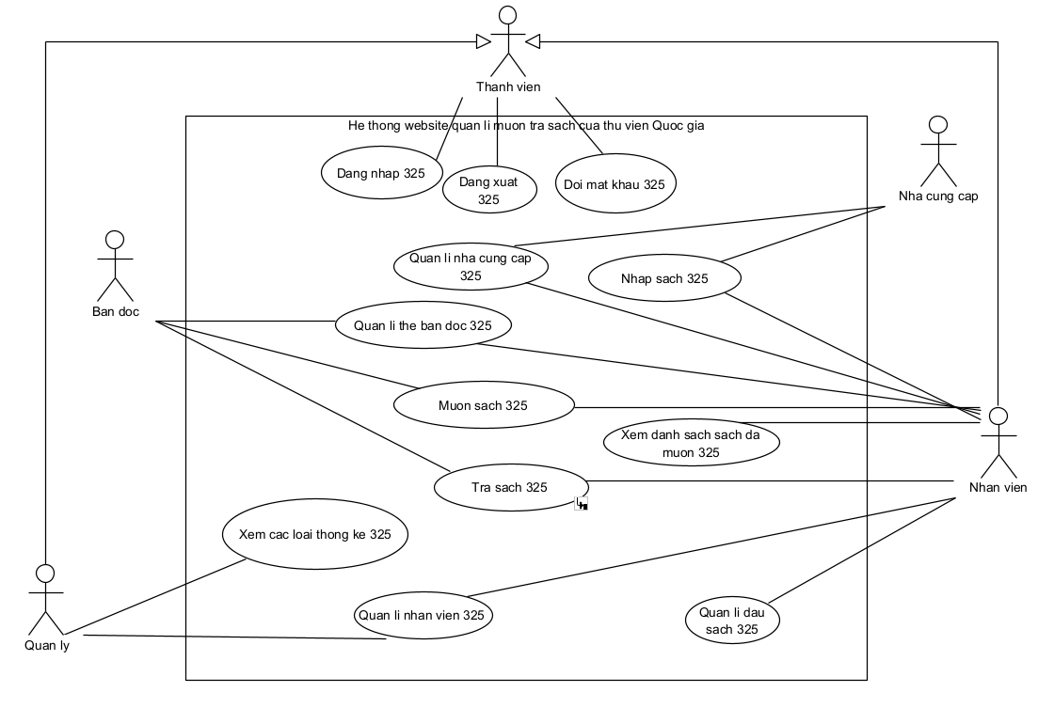Biểu đồ usecase tổng quan

Biểu đồ use case tổng quan của hệ thống được trình bày như hình trên, với mô tả các use case như sau:

* Nhập sách 325: UC này cho phép nhân viên nhập mới các đầu sách của các nhà cung cấp tương ứng vào hệ thống
* Quản lí thẻ bạn đọc 325 : UC này cho phép nhân viên quản lí thông tin thẻ bạn đọc theo yêu cầu của bạn đọc tương ứng
* Quản lí đầu sách 325: UC này cho phép nhân viên xem, sửa, xóa thông tin các đầu sách trên hệ thống
* Quản lí nhà cung cấp 325: UC này cho phép nhân viên quản lí thông tin nhà cung cấp theo yêu cầu của nhà cung cấp tương ứng.
* Mượn sách 325: UC này cho phép nhân viên quản lí việc mượn sách của bạn đọc tương ứng trên hệ thống
* Trả sách 325: UC này cho phép nhân viên quản lí việc trả sách của bạn đọc tương ứng trên hệ thống
* Xem các loại thống kê 325: UC này cho phép quản lý xem các loại báo cáo thống kê
* Xem danh sách sách đã mượn : UC này cho phép nhân viên xem thống kê danh sách các sách đã mượn chưa trả cũng như đã trả của bạn đọc tương ứng trên hệ thống
* Quản lí nhân viên 325 : UC này cho phép người quản lý quản lí thông tin nhân viên theo yêu cầu của nhân viên tương ứng

1. *Use case chi tiết module trả sách*

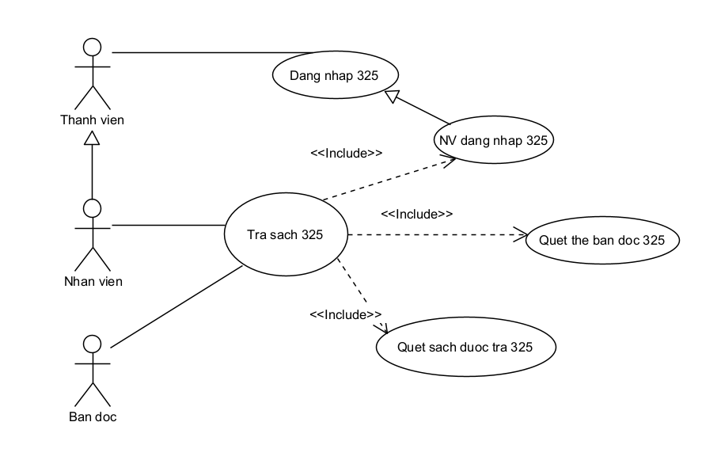

Biểu đồ use case chi tiết cho modul trả sách

Trong chức năng này, nhân viên có thể phải tương tác với các giao diện:

* + Đăng nhập -> thống nhất với UC đăng nhập 325
  + Quét thẻ bạn đọc-> đề xuất UC quét thẻ bạn đọc 325
  + Quét sách được trả-> đề xuất UC quét sách được trả 325
  + Các UC trên đều bắt buộc thực hiện mới hoàn thành việc trả sách -> chúng đều bị chứa trong UC trả sách 325

Biểu đồ UC chi tiết cho chức năng trả sách được trình bày như trong hình trên. Trong đó, các UC chi tiết được mô tả như sau:

* Quét thẻ bạn đọc 325 : UC này cho phép nhân viên quét mã vạch thẻ bạn đọc để lấy thông tin bạn đọc và thông tin sách đã mượn chưa trả và đã trả của bạn đọc đó
* Quét sách được trả 325: UC này cho phép nhân viên quét lần lượt mã vạch các sách mà bạn đọc mang đến trả

1. **Bổ sung Phác họa giao diện**

|  |
| --- |
| **Trang chủ nhân viên**  Trả sách |

**Quét thẻ bạn đọc**

Vui lòng quét thẻ bạn đọc để tiếp tục

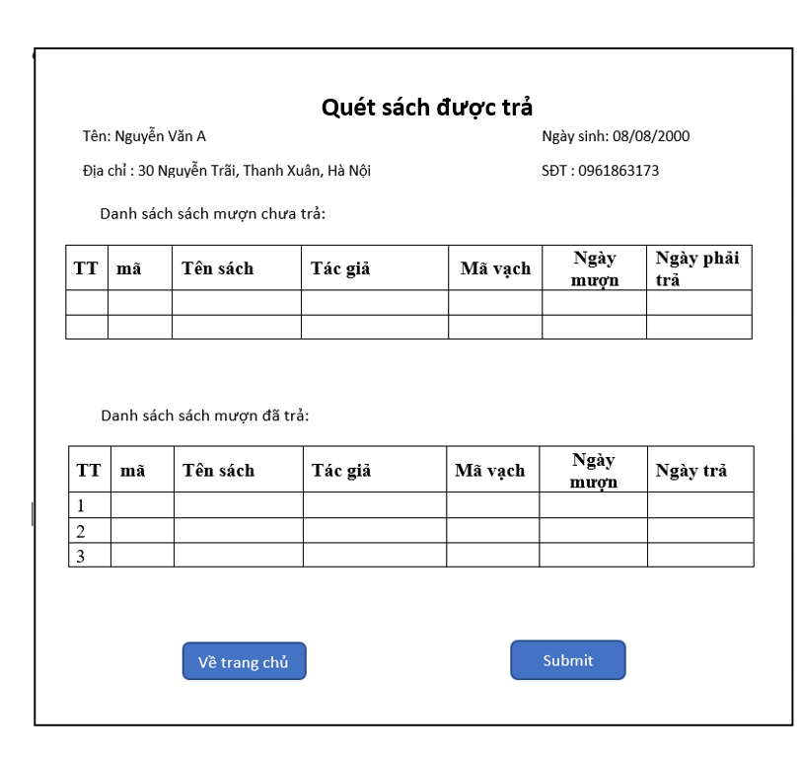

Reset

*Mô tả các trường, button:*

* GD đăng nhập :
  + Tên tài khoản : Ô text input, chứa tên tài khoản của người dùng nhập vào, ví dụ : abc123
  + Mật khẩu : Ô text input, chứa mật khẩu của người dùng nhập vào, ví dụ : Quang123@
  + Đăng nhập: là 1 Button dạng submit
* GD Trang chủ:
  + Trả sách : là 1 liên kết, dạng submit
* GD Quét sách được trả:
  + Nút Submit: là 1 button, dạng submit
  + Nút về trang chủ : là 1 button, dạng submit ,
  + Nút Reset: là 1 button, dạng submit .

1. **PHÂN TÍCH YÊU CẦU**
2. **Viết kịch bản**

|  |  |
| --- | --- |
| Use case | Trả sách |
| Actor | Nhân viên, Bạn đọc |
| Tiền điều kiện | Nhân viên đã đăng nhập thành công, bạn đọc đã có thẻ bạn đọc và mang sách đến thư viện để trả |
| Hậu điều kiện | Bạn đọc trả sách xong |
| Kịch bản chính | 1. Sau khi đăng nhập, từ giao diện chính, nhân viên A chọn chức năng trả sách để thực hiện trả sách theo yêu cầu của bạn đọc B mang sách đến trả. 2. Giao diện quét thẻ bạn đọc hiện lên, có dòng chữ : ‘Vui lòng quét mã vạch thẻ bạn đọc để tiếp tục’. 3. Nhân viên A yêu cầu thẻ bạn đọc,các sách mang trả từ bạn đọc B 4. Bạn đọc B đưa thẻ bạn đọc và các sách mang đến trả : Lập trình C, Lập trình C++, Giải tích 2. 5. Nhân viên A lấy máy quét được kết nối với hệ thống, quét mã vạch thẻ bạn đọc để lấy tên, ngày sinh, địa chỉ, số điện thoại, mã vạch và danh sách các sách mượn chưa trả, danh sách các sách mượn đã trả của bạn đọc B đó. 6. Giao diện trả sách hiện lên, có các thông tin của bạn đọc B gồm:   - tên : Nguyễn Văn B,  - ngày sinh: 08/08/2000  -địa chỉ: 20 Nguyễn Trãi, Thanh Xuân, Hà Nội  -số điện thoại: 0961863173  -mã vạch bạn đọc: 0002154555  -danh sách các sách mượn chưa trả:   |  |  |  |  |  |  |  | | --- | --- | --- | --- | --- | --- | --- | | **TT** | **mã** | **Tên sách** | **Tác giả** | **Mã vạch** | **Ngày mượn** | **Ngày phải trả** | | 1 | S12 | Giải tich 1 | Nguyễn Văn A | 87123456 | 25/10/2022 | 25/11/2022 | | 2 | S22 | Giải tích 2 | Nguyễn Quang B | 87123444 | 25/10/2022 | 25/11/2022 | | 3 | S44 | Phân tích thiết kế | Lê Ngọc C | 55123488 | 27/10/2022 | 27/11/2022 | | 4 | S55 | Lập trình C | Lê B | 58888545 | 27/10/2022 | 27/11/2022 | | 5 | S58 | Lập trình C++ | Trần G | 58888665 | 27/10/2022 | 27/11/2022 |   -danh sách các sách mượn đã trả:   |  |  |  |  |  |  |  | | --- | --- | --- | --- | --- | --- | --- | | **TT** | **mã** | **Tên sách** | **Tác giả** | **Mã vạch** | **Ngày mượn** | **Ngày trả** | | 1 | S10 | Giải tich 3 | Nguyễn Văn An | 87123476 | 20/09/2022 | 15/10/2022 | | 2 | S20 | Giải tích 4 | Nguyễn Quang | 87123477 | 21/09/2022 | 15/10/2022 | | 3 | S40 | Phân tích chiến lược | Lê Ngọc C | 55123477 | 27/09/2022 | 17/10/2022 |   nút tiếp tục, nút về trang chủ, nút đặt lại; và nút submit bị ẩn.   1. Nhân viên A click nút tiếp tục. 2. Giao diện quét sách được trả hiện lên ,có dòng chữ : ‘Vui lòng quét mã vạch sách bạn đọc mang đến trả’. 3. Nhân viên A quét sách được trả Lập trình C 4. Hệ thống quay lại giao diện bước 6, bảng danh sách các sách mượn chưa trả, bảng danh sách các sách mượn đã trả cập nhật lại:   -danh sách các sách mượn chưa trả:   |  |  |  |  |  |  |  | | --- | --- | --- | --- | --- | --- | --- | | **TT** | **mã** | **Tên sách** | **Tác giả** | **Mã vạch** | **Ngày mượn** | **Ngày phải trả** | | 1 | S12 | Giải tich 1 | Nguyễn Văn A | 87123456 | 25/10/2022 | 25/11/2022 | | 2 | S22 | Giải tích 2 | Nguyễn Quang B | 87123444 | 25/10/2022 | 25/11/2022 | | 3 | S44 | Phân tích thiết kế | Lê Ngọc C | 55123488 | 27/10/2022 | 27/11/2022 | | 4 | S58 | Lập trình C++ | Trần G | 58888665 | 27/10/2022 | 27/11/2022 |   -danh sách các sách mượn đã trả:   |  |  |  |  |  |  |  | | --- | --- | --- | --- | --- | --- | --- | | **TT** | **mã** | **Tên sách** | **Tác giả** | **Mã vạch** | **Ngày mượn** | **Ngày trả** | | 1 | S10 | Giải tich 3 | Nguyễn Văn An | 87123476 | 20/09/2022 | 15/10/2022 | | 2 | S20 | Giải tích 4 | Nguyễn Quang | 87123477 | 21/09/2022 | 15/10/2022 | | 3 | S40 | Phân tích chiến lược | Lê Ngọc C | 55123477 | 27/09/2022 | 17/10/2022 | | 4 | S55 | Lập trình C | Lê B | 58888545 | 27/10/2022 | 28/11/2022 |   và nút submit được hiển thị.  (Lặp lại các bước 7-10 cho đến khi hết số sách bạn đọc đem đến trả)   1. Nhân viên A click nút submit 2. Giao diện in phiếu hiện lên , có phiếu mượn chứa mã, tên, mã vạch bạn đọc B, mã vạch phiếu mượn, danh sách sách còn mượn :  |  |  |  |  |  |  |  | | --- | --- | --- | --- | --- | --- | --- | | **TT** | **mã** | **Tên sách** | **Tác giả** | **Mã vạch** | **Ngày mượn** | **Ngày phải trả** | | 1 | S12 | Giải tich 1 | Nguyễn Văn A | 87123456 | 25/10/2022 | 25/11/2022 | | 2 | S44 | Phân tích thiết kế | Lê Ngọc C | 55123488 | 27/11/2022 | 27/11/2022 | | Tổng sách đang mượn | | | | | 2 | |   , phiếu phạt chứa mã, tên, mã vạch bạn đọc B, mã vạch phiếu mượn, danh sách sách trả muộn bị phạt:   |  |  |  |  |  |  |  |  |  | | --- | --- | --- | --- | --- | --- | --- | --- | --- | | **TT** | **mã** | **Tên sách** | **Tác giả** | **Mã vạch** | **Ngày mượn** | **Ngày phải trả** | **Ngày trả** | **Số tiền phạt( VNĐ)** | | 1 | S55 | Lập trình C | Lê B | 58888545 | 27/10/2022 | 27/11/2022 | 28/11/2022 | 20000 | | 2 | S58 | Lập trình C++ | Trần G | 58888665 | 27/10/2022 | 27/11/2022 | 28/11/2022 | 20000 | | 3 | S22 | Giải tích 2 | Nguyễn Quang B | 87123444 | 25/10/2022 | 25/11/2022 | 28/11/2022 | 40000 | | Tổng tiền phạt | | | | | | | | 80000 |   đồng thời, hệ thống in ra phiếu mượn, phiếu phạt đó. |
| Ngoại lệ | 6. Giao diện trả sách hiện lên, có các thông tin của bạn đọc B gồm: tên, ngày sinh, địa chỉ, số điện thoại,danh sách các sách mượn chưa trả rỗng, danh sách các sách mượn đã trả, nút về trang chủ; và các nút tiếp tục, nút đặt lại, nút submit đều bị ẩn đi.  6.1 Nhân viên A báo bạn đọc B danh sách sách chưa trả rỗng và click về trang chủ  6.2 Hệ thống quay về GD chính của nhân viên  12. Trường hợp bạn đọc B còn sách mượn chưa trả và không trả sách nào muộn, khi đó giao diện in phiếu hiện lên , chỉ có: phiếu mượn chứa mã, tên, mã vạch bạn đọc B, mã vạch phiếu mượn, danh sách sách còn mượn của bạn đọc B đó  đồng thời, hệ thống chỉ in ra phiếu mượn đó.  12. Trường hợp bạn đọc B đã trả hết sách và trả sách muộn, khi đó giao diện in phiếu hiện lên , chỉ có: phiếu phạt chứa mã, tên, mã vạch bạn đọc B, mã vạch phiếu mượn, danh sách sách trả muộn bị phạt  đồng thời, hệ thống chỉ in ra phiếu phạt đó.  12. Trường hợp bạn đọc B đã trả hết sách và không trả sách muộn, khi đó hệ thống báo ‘trả sách thành công’ và quay trở về giao diện chính của nhân viên A. |

**2. Phân tích tĩnh - Vẽ sơ đồ lớp**

**a.** **Trích lớp thực thể**

*Bước 1: Mô tả hệ thống trong một đoạn văn*

Hệ thống là một trang web hỗ trợ quản lí mượn trả sách của thư viện Quốc gia. Trong đó, nhân viên được phép quản lí thông tin thẻ bạn đọc; quản lí thông tin các nhà cung cấp;nhập thêm mới các thông tin đầu sách từ các nhà cung cấp vào hệ thống với hóa đơn nhập sách được in ra có chứa danh sách các đầu sách đã thêm vào và tổng tiền của các đầu sách đã nhập; quản lí thông tin các đầu sách trên hệ thống;xem danh sách các sách mà một bạn đọc đã mượn và trả rồi hoặc chưa trả trước đấy;cho mượn sách theo yêu cầu từ bạn đọc với phiếu mượn được in ra, chứa danh sách sách mượn chưa trả và danh sách sách mượn đã trả của bạn đọc ; trả sách theo yêu cầu từ bạn đọc với phiếu mượn (nếu còn sách mượn) được in ra, chứa danh sách sách còn mượn của bạn đọc , và phiếu phạt(nếu trả sách muộn) được in ra chứa danh sách sách trả muộn bị phạt của bạn đọc . Quản lý được phép xem các loại báo cáo thống kê: thống kê bạn đọc theo lượt mượn,thống kê đầu sách theo lượt mượn, thống kê nhà cung cấp theo doanh chi; quản lí thông tin nhân viên theo yêu cầu của nhân viên tương ứng.

*Bước 2: Trích các danh từ xuất hiện trong đoạn văn*

* Các danh từ liên quan đến người: nhân viên,nhà cung cấp,bạn đọc, quản lý
* Các danh từ liên quan đến vật: thẻ bạn đọc, hóa đơn nhập sách, phiếu mượn, phiếu phạt, đầu sách, sách, thư viện Quốc gia
* Các danh từ liên quan đến thông tin:hệ thống, trang web,thông tin,danh sách, đầu sách đã thêm vào, đầu sách đã nhập, sách mượn chưa trả, sách mượn đã trả, sách mượn,sách còn mượn,sách trả muộn bị phạt,báo cáo thống kê, thống kê bạn đọc, thống kê đầu sách, lượt mượn, thống kê nhà cung cấp, doanh chi, tổng tiền,yêu cầu

*Bước 3: Đánh giá và lựa chọn các danh từ làm lớp thực thể hoặc thuộc tính*

* Các danh từ trừu tượng: hệ thống, trang web, báo cáo thống kê, thông tin, yêu cầu,danh sách -> loại.
* Các danh từ ngoài phạm vi quản lí của hệ thống: bạn đọc -> loại
* Các danh từ liên quan đến người:
  + Thành viên-> lớp Thanhvien325 (trừu tượng): tên đăng nhập, mật khẩu, họ tên, địa chỉ, ngày sinh, email, số điện thoại, vai trò
  + Nhân viên -> lớp Nhanvien325: kế thừa lớp Thành viên, thêm thuộc tính: mã nhân viên
  + Quản lý -> lớp Quanly325: kế thừa lớp Thành viên, thêm thuộc tính: mã quản lý
  + Nhà cung cấp-> lớp Nhacungcap325: mã, tên,địa chỉ, số điện thoại, email, mô tả
* Các danh từ liên quan đến vật:
  + Thẻ bạn đọc -> lớp Thebandoc325: mã, tên,ngày sinh, địa chỉ, số điện thoại, mã vạch bạn đọc
  + Hóa đơn nhập sách -> lớp HoadonNS325: liên quan đến nhà cung cấp,đầu sách, ngày tạo, tổng tiền
  + Phiếu mượn -> lớp Phieumuon325: liên quan đến thẻ bạn đọc, sách, mã vạch phiếu mượn, mô tả
  + Phiếu phạt -> lớp Phieuphat325: liên quan đến thẻ bạn đọc, sách, phiếu mượn, mô tả
  + Đầu sách -> lớp Dausach325:mã, tên, tác giả, năm xuất bản, giá bìa, số lượng, mô tả
  + Sách -> lớp Sach325: mã vạch
* Các danh từ thông tin:
  + đầu sách đã nhập : là số nhiều của đầu sách nên không đề xuất lớp
  + đầu sách đã thêm vào : là số nhiều của đầu sách nên không đề xuất lớp
  + Sách mượn: là một thể hiện của sách nên không đề xuất lớp
  + Sách mượn chưa trả: là một thể hiện của sách nên không đề xuất lớp
  + sách mượn đã trả: là một thể hiện của sách nên không đề xuất lớp
  + sách còn mượn: là một thể hiện của sách nên không đề xuất lớp
  + sách trả muộn bị phạt : là một thể hiện của sách nên không đề xuất lớp
  + thống kê bạn đọc -> lớp TKBandoc325
  + Thống kê sách -> lớp TKDausach325
  + lượt mượn là thông tin dẫn xuất , đề xuất là thuộc tính của lớp TKBandoc325, TKDausach325
  + thống kê nhà cung cấp -> lớp TKNcc325
  + doanh chi là thông tin dẫn xuất, đề xuất là thuộc tính của lớp TKNcc325
  + tổng tiền là thông tin dẫn xuất, đề xuất là thuộc tính của lớp HoadonNS325

*Bước 4:*  *Xác định quan hệ số lượng giữa các thực thể*

* Một nhân viên có thể nhập nhiều hóa đơn nhập sách -> Nhanvien325 - HoadonNS325 là 1-n
* Một nhà cung cấp có thể có trong nhiều hóa đơn nhập sách -> Nhacungcap325 – HoadonNS325 là 1-n
* Một đầu sách có nhiều quyển sách có mã vạch khác nhau -> Dausach325 -Sach325 là 1-n
* Một nhân viên có thể tạo nhiều phiếu phạt -> Nhanvien325 – Phieuphat325 là 1-n
* Một nhân viên có thể tạo nhiều phiếu mượn -> Nhanvien325 – Phieumuon325 là 1-n
* Một phiếu mượn có thể có nhiều phiếu phạt -> Phieumuon325-Phieuphat là 1-n
* Một thẻ bạn đọc có thể có nhiều phiếu mượn -> Thebandoc325-Phieumuon325 là 1-n
* Một thẻ bạn đọc có thể có nhiều phiếu phạt -> Thebandoc325-Phieuphat325 là 1-n
* Một phiếu mượn có thể có nhiều quyển sách , một quyển sách có thể có trong nhiều phiếu mượn -> Phieumuon325-Sach325 là n-n -> đề xuất lớp Sachmuon325 xác định duy nhất một phiếu mượn có duy nhất một quyển sách
* Một phiếu phạt có thể có nhiều quyển sách mượn, -> Phieuphat325-Sachmuon325 là 1-n
* Một đầu sách có thể có trong nhiều hóa đơn nhập sách, một hóa đơn nhập sách có thể có nhiều đầu sách -> Dausach325-HoadonNS325 là n-n -> đề xuất lớp DausachHoadonNS325 xác định duy nhất một đầu sách có trong một hóa đơn nhập sách

*Bước 5:*  *Xác định quan hệ đối tượng giữa các thực thể*

* Sách là thành phần của đầu sách
* Nhân viên là thành phần của hóa đơn nhập sách
* Nhân viên là thành phần của phiếu mượn
* Nhân viên là thành phần của phiếu phạt
* Nhà cung cấp là thành phần của hóa đơn nhập sách
* Thẻ bạn đọc là thành phần của phiếu mượn
* Thẻ bạn đọc là thành phần của phiếu phạt
* Phiếu mượn là thành phần của phiếu phạt
* Phiếu mượn và sách liên kết tạo ra Sách mượn duy nhất
* Sách mượn là thành phần của phiếu phạt
* Đầu sách và hóa đơn nhập sách liên kết tạo ra DausachHoadonNS duy nhất.
* Thông tin địa chỉ nằm trong thông tin về thành viên, nhà cung cấp,thẻ bạn đọc
* Thông tin họ và tên nằm trong thông tin thành viên, thẻ bạn đọc
* Các lớp thống kê kế thừa từ các thực thể tương ứng

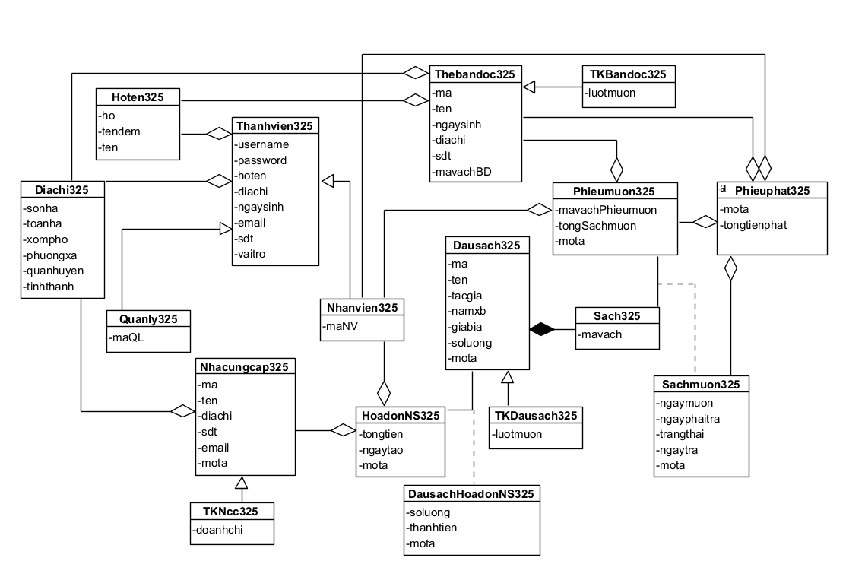

Biểu đồ lớp thực thể pha phân tích của hệ thống

**b. Trích các lớp biên và biểu diễn**

*Phân tích tĩnh cho module Trả sách*

* Ban đầu, giao diện chính của nhân viên -> đề xuất lớp GDChinhNV325, cần các thành phần:
  + Chọn trả sách : kiểu submit
* Bước 2, Giao diện quét thẻ bạn đọc -> đề xuất lớp GDQuetthe325 , cần có các thành phần:
  + Quét mã vạch thẻ bạn đọc : input
* Bước 6, Giao diện quét sách được trả của bạn đọc -> đề xuất lớp GDQuetSachTra325, cần có các thành phần:
  + Thông tin bạn đọc : output
  + Bảng danh sách các sách mượn chưa trả: output
  + Bảng danh sách các sách mượn đã trả: output
  + Quét mã vạch sách : input
  + Nút submit : kiểu submit
  + Nút reset : kiểu submit
* Để có thông tin bạn đọc, danh sách các sách mượn chưa trả, danh sách các sách mượn đã trả, cần xử lí bên dưới hệ thống:
  + Tìm thông tin bạn đọc, các sách mượn chưa trả, các sách mượn đã trả của bạn đọc mà nhân viên đã quét thẻ
  + Input: mã vạch ở thẻ bạn đọc, mã vạch sách
  + Output: thông tin bạn đọc, danh sách Sách mượn chưa trả, danh sách Sách mượn đã trả
  + Đề xuất phương thức getTheBD() gán vào lớp Thebandoc325, getListSachmuon() gán vào lớp Sachmuon325
* Sau khi click submit , cần xử lí dưới hệ thống:
  + Cập nhật thông tin các sách mượn của bạn đọc(chưa trả->đã trả, bị phạt hay không)+ in ra phiếu mượn ( nếu còn sách mượn) + lưu phiếu phạt, in ra phiếu phạt ( nếu bị phạt)
  + Input: thông tin bạn đọc, danh sách Sách mượn chưa trả, danh sách Sách mượn đã trả
  + Output: thành công hay không + in ra phiếu mượn hay không + in ra phiếu phạt hay không
  + Đề xuất phương thức updateTrangthaiSM(),updateIdphatSM() gán vào lớp Sachmuon325, inPhieumuon() gán vào lớp Phieumuon325(),luuPhieuphat(), inPhieuphat() gán vào lớp Phieuphat325.

Kết quả thu được biểu đồ lớp cho modul trả sách như sau:

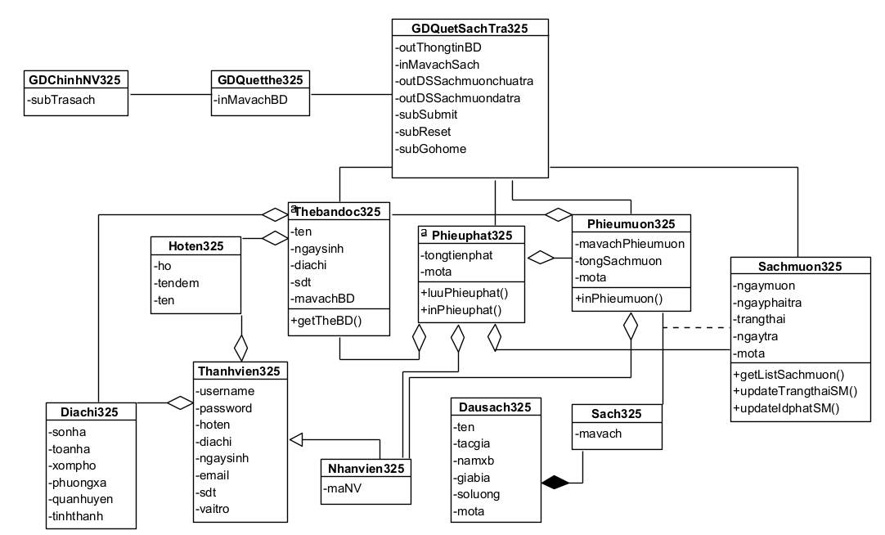

Biểu đồ lớp phân tích modul trả sách

**3. Phân tích động - vẽ biểu đồ trạng thái của modul**

*Phân tích hoạt động module trả sách*

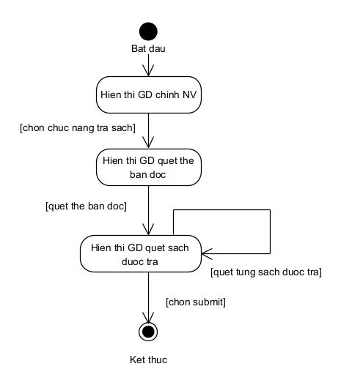

Biểu đồ chuyển trạng thái của modul trả sách

* Từ giao diện chính của nhân viên, nếu chức năng trả sách được chọn thì chuyển sang giao diện quét thẻ bạn đọc
* Từ giao diện quét thẻ bạn đọc, nhân viên quét mã thẻ bạn đọc nào đó thì chuyển sang giao diện quét sách được trả của bạn đọc đó.
* Ở giao diện quét sách được trả thì hệ thống hiện lên thông tin chi tiết, danh sách sách mượn chưa trả, đã trả của bạn đọc đó; nếu nhân viên quét từng sách được trả thì vẫn ở giao diện quét sách được trả nhưng có sự cập nhật danh sách sách mượn chưa trả, đã trả; nếu nút submit được chọn thì cập nhật trạng thái Sách mượn; in phiếu mượn, lưu,in phiếu phạt (nếu có). Sau đó kết thúc.

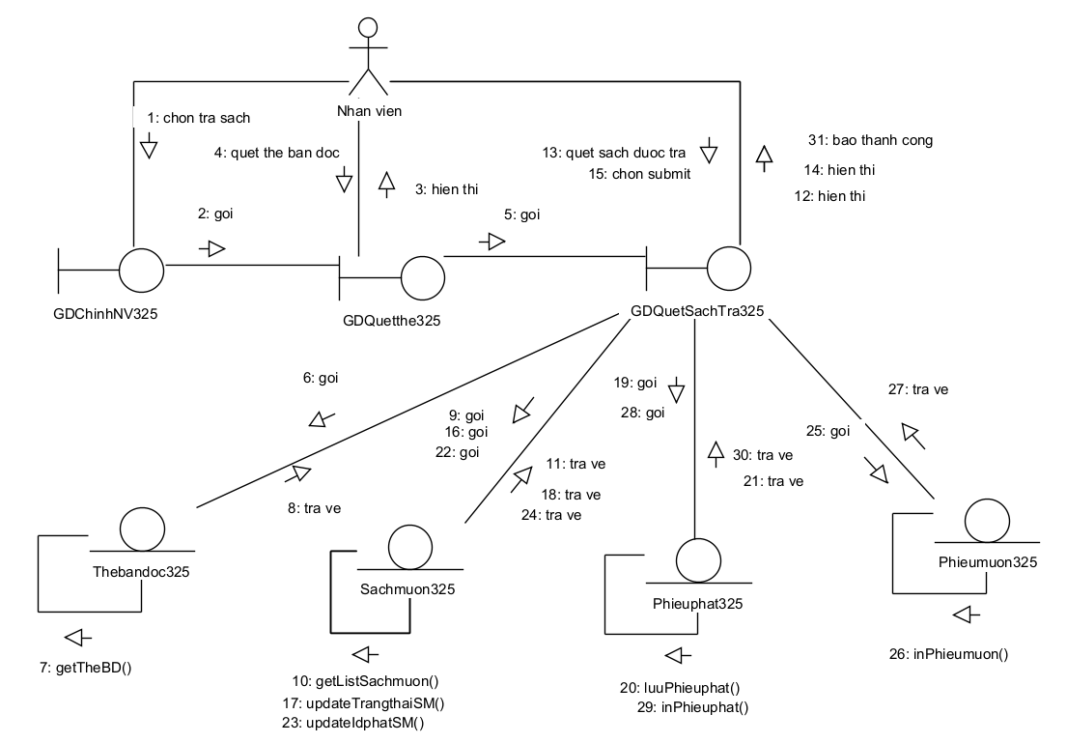

Biểu đồ giao tiếp của modul trả sách

Kịch bản v.2 cho modul đăng kí môn học như sau:

1. Tại giao diện chính của nhân viên sau khi đăng nhập, nhân viên click chọn trả sách.

2. Lớp GDChinhNV325 gọi lớp GDQuetthe325

3. Lớp GDQuetthe325 hiển thị cho nhân viên

4. Nhân viên quét thẻ bạn đọc

5. Lớp GDQuetthe325 gọi lớp GDQuetSachTra325

6. GDQuetSachTra325 gọi lớp Thebandoc325 yêu cầu tìm thông tin chi tiết bạn đọc

7. Lớp Thebandoc325 tìm các thông tin chi tiết bạn đọc

8. Lớp Thebandoc325 trả kết quả lại cho lớp GDQuetSachTra325

9. GDQuetSachTra325 gọi lớp Sachmuon325 yêu cầu tìm danh sách sách mượn chưa trả và danh sách sách mượn đã trả

10. Lớp Sachmuon325 tìm tìm danh sách sách mượn chưa trả và danh sách sách mượn đã trả của bạn đọc

11. Lớp Sachmuon325 trả kết quả lại cho lớp GDQuetSachTra325

12. Lớp GDQuetSachTra325 hiển thị cho nhân viên

13. Nhân viên quét sách mà bạn đọc mang đến trả

14. Lớp GDQuetSachTra325 hiển thị cho nhân viên

(Nhân viên lặp lại các bước 13-14 cho đến khi hết sách bạn đọc mang đến trả)

15. Nhân viên click chọn nút submit

16. Lớp GDQuetSachTra325 gọi lớp Sachmuon325 yêu cầu cập nhật trạng thái danh sách sách mượn của bạn đọc

17. Lớp Sachmuon325 cập nhật trạng thái danh sách sách mượn của bạn đọc

18. Lớp Sachmuon325 trả kết quả lại cho lớp GDQuetSachTra325.

19. Lớp GDQuetSachTra325 gọi lớp Phieuphat325 yêu cầu lưu phiếu phạt của bạn đọc

20. Lớp Phieuphat325 lưu phiếu phạt của bạn đọc

21. Lớp Phieuphat325 trả kết quả lại cho lớp GDQuetSachTra325

-------------------------------------------------------------------------------------------

22. Lớp GDTrasach325 gọi lớp Phieumuon325 yêu cầu in phiếu mượn cho bạn đọc

23. Lớp Phieumuon325 in phiếu mượn cho bạn đọc

24. Lớp Phieumuon325 trả kết quả lại cho lớp GDTrasach325

25. Lớp GDTrasach325 gọi lớp Phieuphat325 yêu cầu in phiếu phạt cho bạn đọc

26. Lớp Phieuphat325 in phiếu phạt cho bạn đọc

27. Lớp Phieuphat325 trả kết quả lại cho lớp GDTrasach325

28. Lớp GDTrasach325 hiển thị báo thành công cho nhân viên

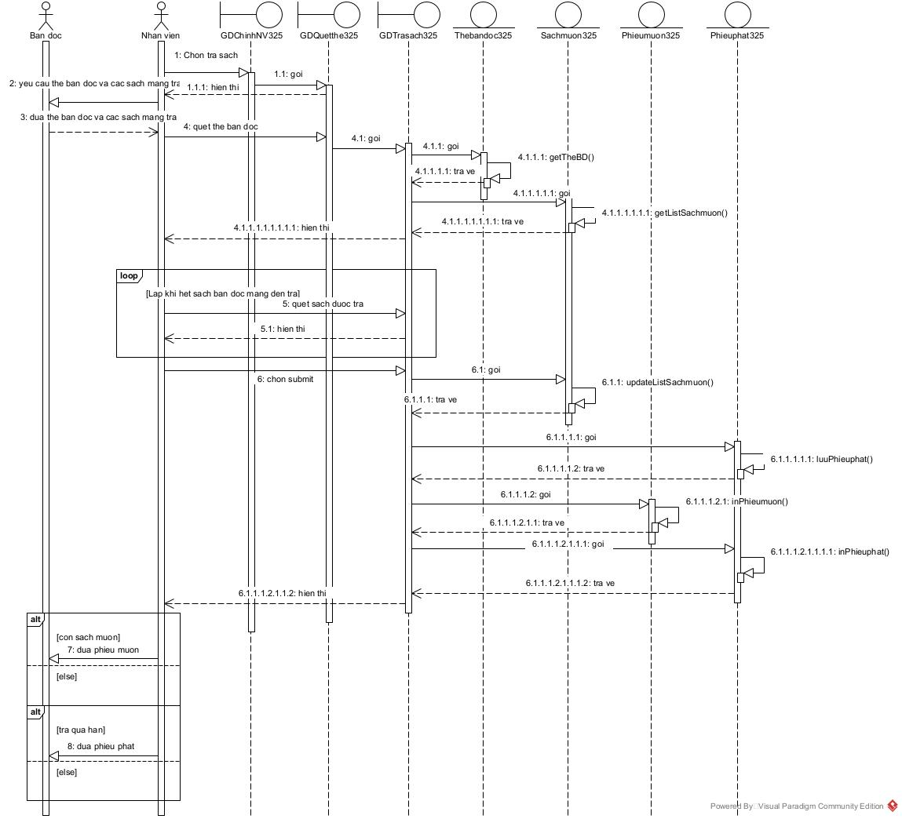

1. **THIẾT KẾ**
2. **Thiết kế lớp thực thể**

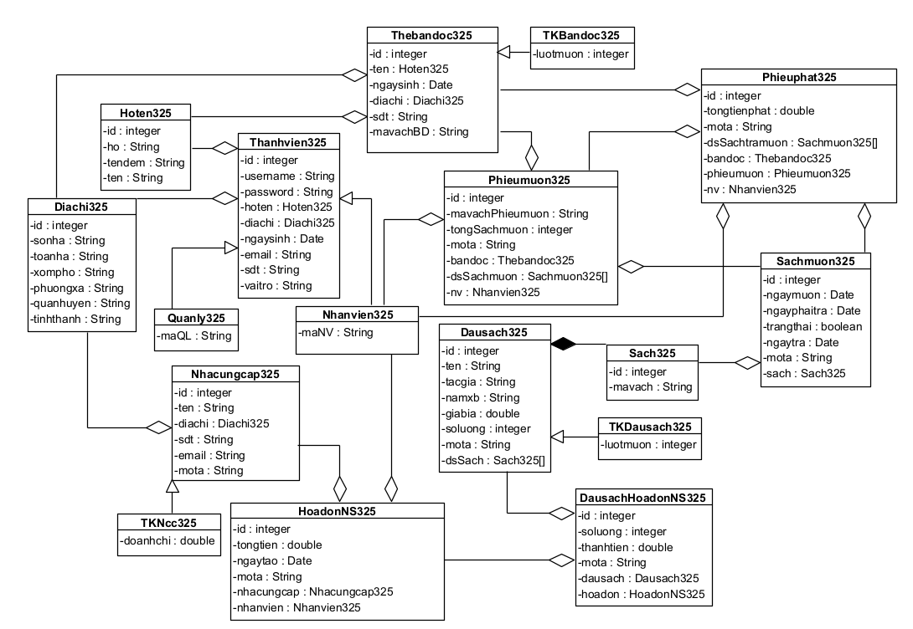

Biểu đồ thiết kế lớp thực thể

1. **Thiết kế CSDL**

*Bước 1:*

Mỗi lớp thực thể đề xuất một bảng tương ứng:

* Lớp Diachi325 -> bảng tblDiachi
* Lớp Quanly325 -> bảng tblQuanly
* Lop Nhanvien325 -> bảng tblNhanvien
* Lớp Thanhvien325 -> bảng tblThanhvien
* Lớp Nhacungcap325-> bảng tblNhacungcap
* Lớp Thebandoc325-> bảng tblThebandoc
* Lớp Dausach325-> bảng tblDausach
* Lớp Sach325-> bảng tblSach
* Lớp HoadonNS325-> bảng tblHoadonNS
* Lớp DausachHoadonNS325-> bảng tblDausachHoadonNS
* Lớp Phieumuon325-> bảng tblPhieumuon
* Lớp Sachmuon325-> bảng tblSachmuon
* Lớp Phieuphat325-> bảng tblPhieuphat

*Bước 2:*

Đưa thuộc tính không phải đối tượng của lớp thực thể thành thuộc tính của bảng tương ứng:

* tblDiachi: id, số nhà, tòa nhà, xóm phố, phường xã, quận huyện, tỉnh thành
* tblQuanly: mã quản lý
* tblThanhvien: id, username, password, họ đệm, tên, ngày sinh, email, số điện thoại, vai trò
* tblNhacungcap: id, tên, số điện thoại, email, mô tả
* tblNhanvien: mã nhân viên
* tblThebandoc: id, họ đệm, tên, ngày sinh, số điện thoại, mã vạch bạn đọc
* tblDausach: id, tên, tác giả, năm xuất bản, giá bìa, số lượng, mô tả
* tblSach: id, mã vạch
* tblHoadonNS: id, tổng tiền, ngày tạo, mô tả
* tblDausachHoadonNS: id, số lượng, thành tiền, mô tả
* tblPhieumuon:id, mã vạch phiếu mượn,tổng sách mượn, mô tả
* tblSachmuon: id, ngày mượn, ngày phải trả, trạng thái, ngày trả, mô tả
* tblPhieuphat:id,tổng tiền phạt, mô tả

*Bước 3:*

Chuyến quan hệ số lượng giữa các lớp thực thể thành quan hệ số lượng giữa các bảng:

* 1 tblDausach – n tblSach
* 1 tblNhanvien - n tblHoadonNS
* 1 tblNhacungcap – n tblHoadonNS
* ………

*Bước 4:*

Bổ sung các thuộc tính khóa. Khóa chính được thiết lập với thuộc tính id của các bảng tương ứng: trừ các bảng tblTK, tblNhanvien,tblQuanly

Khóa ngoại được thiết lập cho các bảng:

* 1 tblDausach – n tblSach -> bảng tblSach có khóa ngoại tblDausachid
* 1 tblNhanvien - n tblHoadonNS -> bảng tblHoadonNS có khóa ngoại tblNhanvienid
* 1 tblNhacungcap – n tblHoadonNS -> bảng tblHoadonNS có khóa ngoại tblNhacungcapid
* …….

*Bước 5:*

Loại bỏ các thuộc tính gây dư thừa dữ liệu:

* Thuộc tính bị trùng lặp
* Thuộc tính dẫn xuất : tổng tiền, tổng sách mượn, tổng tiền phạt đều là thuộc tính dẫn xuất, do giá của các quyển sách Thư viện đã nhập luôn luôn không đổi, nếu khi nhập cùng 1 loại sách mà có sự thay đổi về giá thì khi đó coi đầu sách có giá mới đó là 1 đầu sách mới ( cùng tên với đầu sách cũ nhưng khác nhau về giá thành) -> loại bỏ các thuộc tính dẫn xuất này.
* Các thuộc tính của các lớp thống kê -> loại bỏ hết các bảng thống kê.

Kết quả thu được CSDL toàn hệ thống được trình bày trong hình sau:

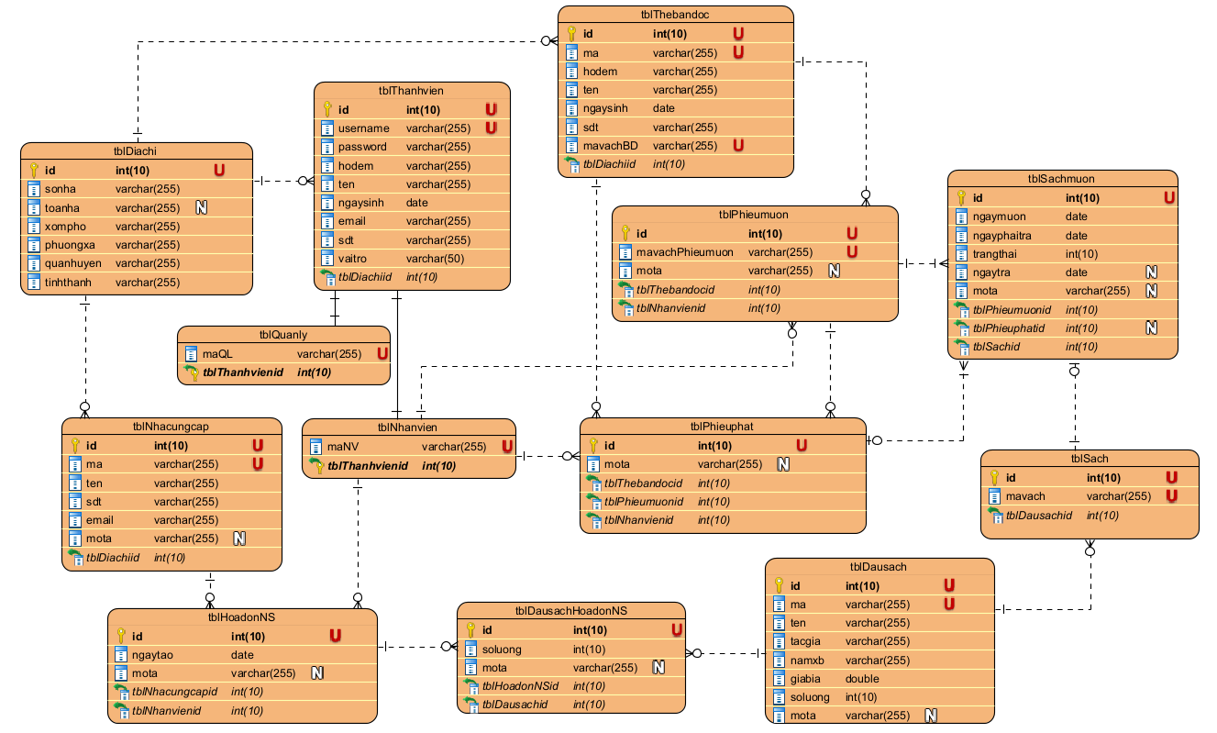

1. **Thiết kế tĩnh -Biểu đố lớp thiết kế module**
2. ***Thiết kế giao diện cho module trả sách***

|  |
| --- |
| **Trang chủ nhân viên**  Trả sách |

**Quét thẻ bạn đọc**

Vui lòng quét thẻ bạn đọc để tiếp tục

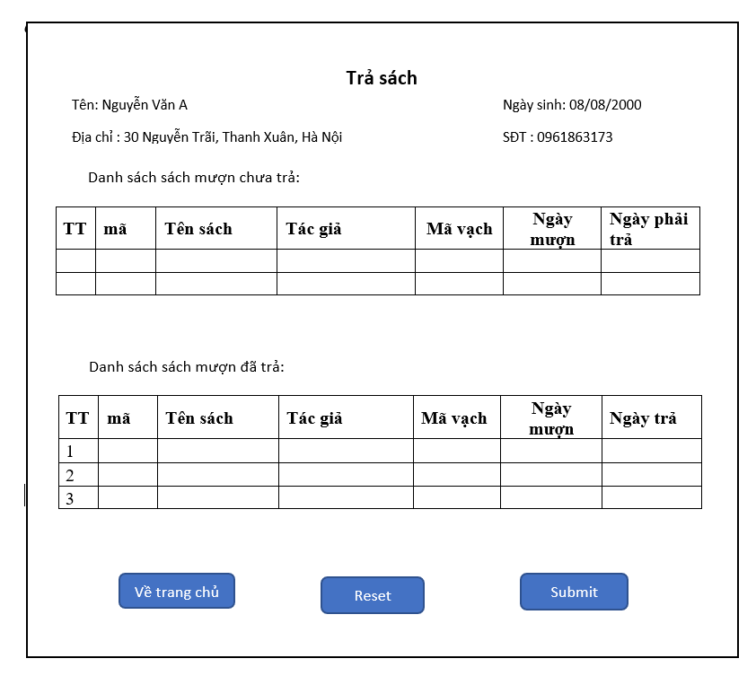

1. *Đề xuất các lớp giao diện tương ứng với ngôn ngữ lập trình*

* Tầng giao diện có các trang jsp: gdChinhNV325, gdQuetthe325, gdTrasach325.

1. *Đề xuất các lớp truy xuất dữ liệu (DAO)*

* Các lớp tầng truy cập dữ liệu DAO: DAO, ThebandocDAO, PhieumuonDAO,PhieupphatDAO, SachmuonDAO.

1. *Biểu đố lớp thiết kế modul*

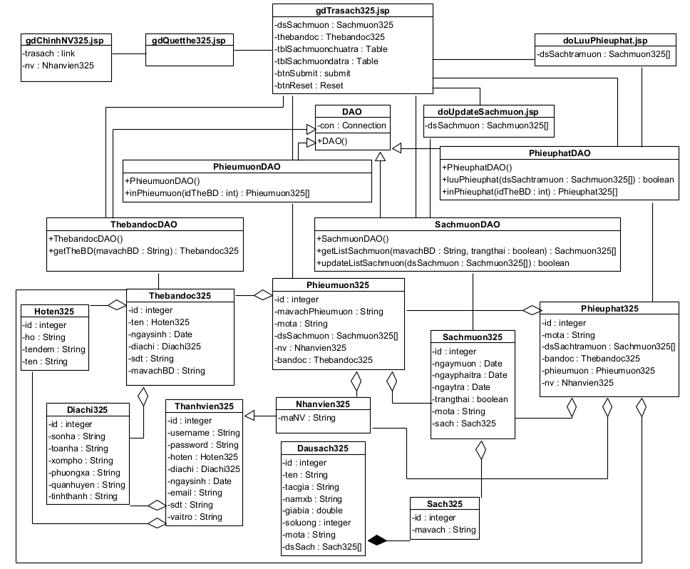

1. **Thiết kế hoạt động**
   1. *Vẽ biểu đồ hoạt động của module trả sách*

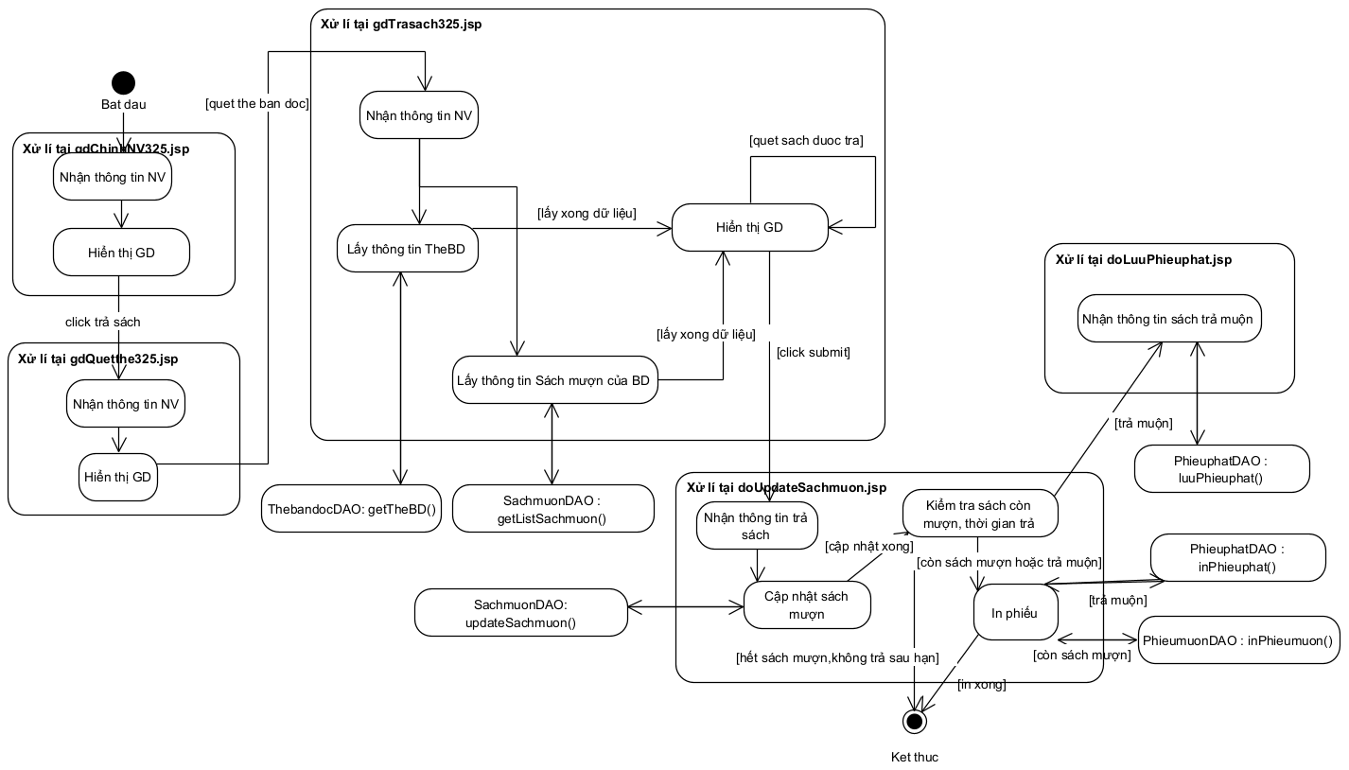

* 1. *Kịch bản v.3 và biểu đồ tuần tự*

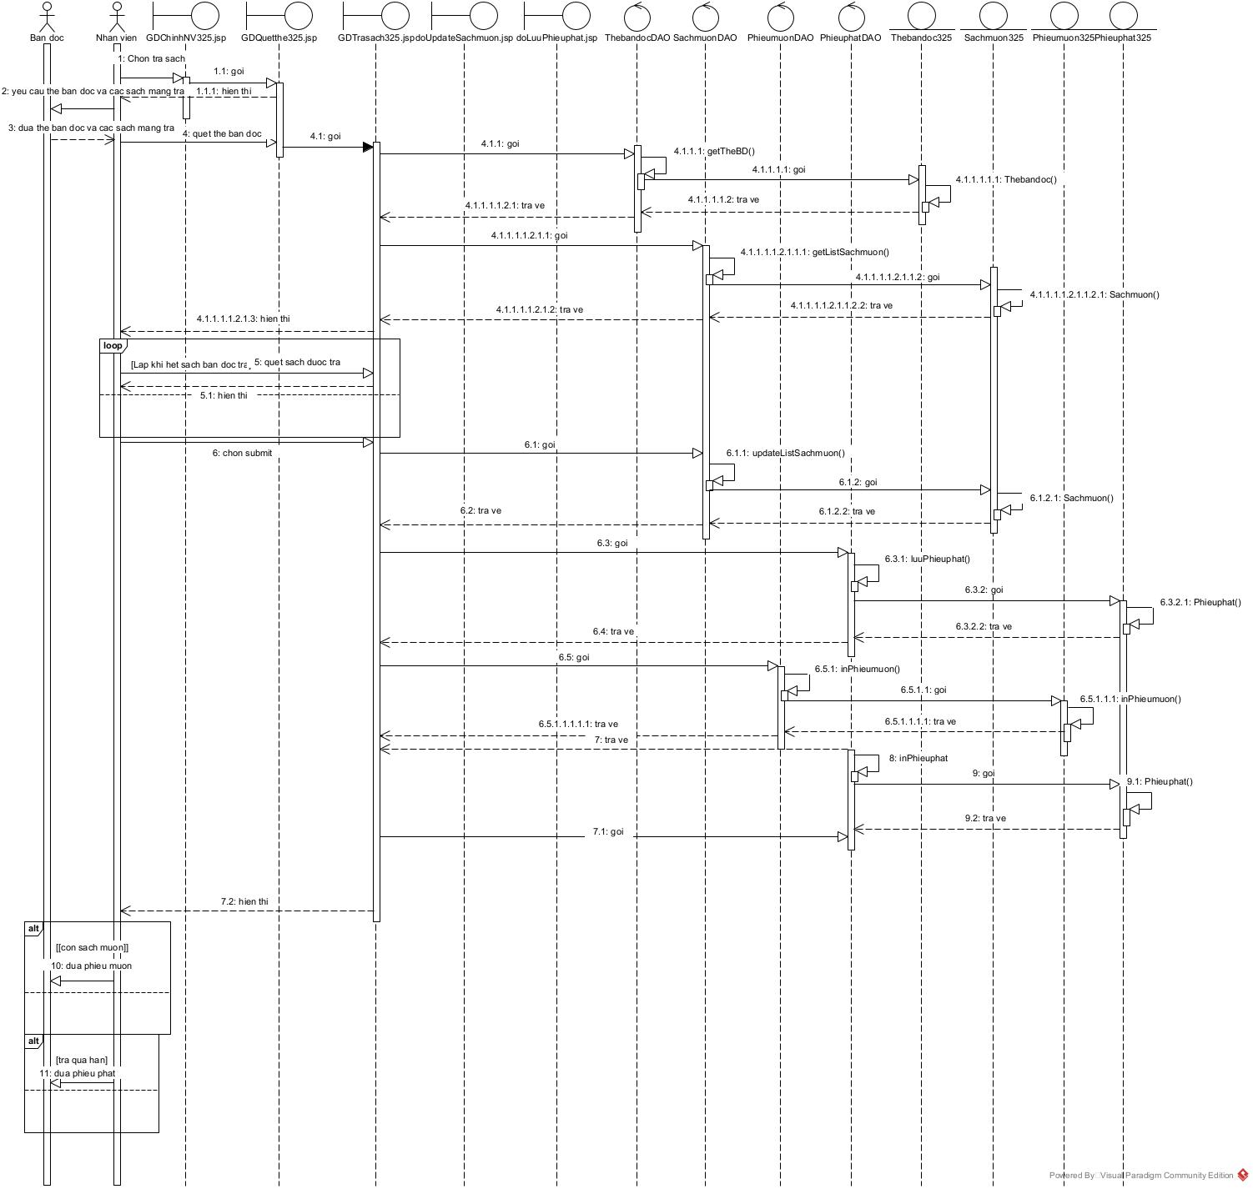

1. **KIỂM THỬ**

*( do yêu cầu đề bài là quét mã vạch 🡪 khi code đổi sang ô textbox tìm kiếm nên giao diện e thay đổi như sau để kiểm thử theo code)*

***giao diện cho module trả sách***

|  |
| --- |
| **Trang chủ nhân viên**  Trả sách |

**Tìm kiếm bạn đọc**

Nhập mã vạch bạn đọc

Tìm kiếm



Cập nhật

Nhập mã vạch sách trả

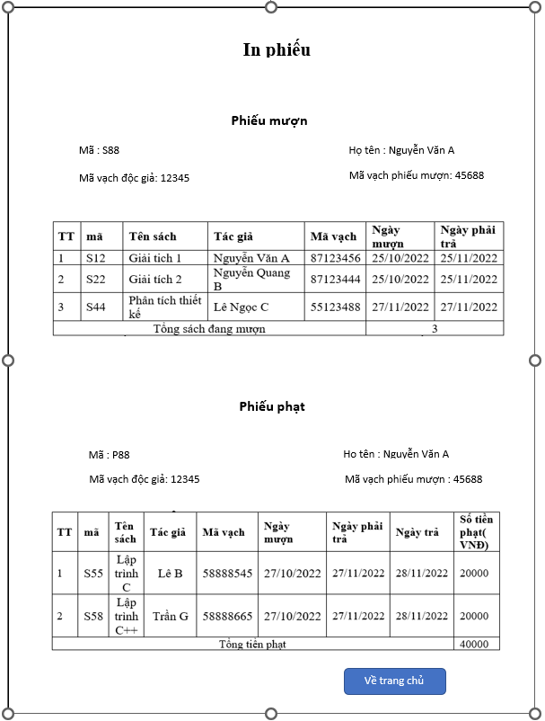

1. **Thực hiện các hoạt động rà soát**

*a. Rà soát đặc tả*

|  |  |  |  |
| --- | --- | --- | --- |
| Mã | Mục | Y/N/NA | Ghi chú |
| 1 | Các yêu cầu có đúng theo hợp đồng hay không? | NA | Không có hợp đồng |
| 2 | Tất cả các yêu cầu được liệt kê chưa? | Y |  |
| 3 | Các yêu cầu đều rõ ràng? | Y |  |
| 4 | Mỗi yêu cầu đã được mô tả đầy đủ hay chưa? | Y |  |
| 5 | Các yêu cầu đã được xác định thống nhất xuyên suốt tài liệu chưa? | Y |  |
| 6 | Các yêu cầu đã được xác nhận chưa | Y |  |
| 7 | Có các yêu cầu chức năng được thêm vào ngoài phạm vi hợp đồng hay không? | NA | Không có hợp đồng |
| 8 | Các yêu cầu về quản lý dự án đã được thêm vào hay chưa? | NA | Không có yêu cầu |
| 9 | Lý do cho các yêu cầu phát sinh có thỏa đáng hay không | NA | Không có yêu cầu |
| 10 | Các interfaces với bên ngoài có tương thích hay không? | Y |  |
| 11 | Các yêu cầu giao diện người dùng đã hoàn thiện chưa? | Y |  |
| 12 | Các yêu cầu có thể được kiểm thử? Các yêu cầu có thể được sử dụng trực tiếp để thẩm định trong quá trình kiểm thử chấp nhận? | Y |  |
| 13 | Các yêu cầu hiệu năng đầy đủ và khả thi không? | NA | Không có yêu cầu hiệu năng |
| 14 | Các yêu cầu bảo mật đã được xác định chưa? | NA | Không có yêu cầu bảo mật |
| 15 | Không có bất kỳ yêu cầu nào xung đột hoặc trùng lặp các yêu cầu khác? | Y |  |
| 16 | Mỗi yêu cầu đã được viết rõ ràng, súc tích, không mơ hồ? | Y |  |
| 17 | Mỗi yêu cầu đã được chỉnh sửa tất cả các lỗi nội dung và ngữ pháp? | Y |  |
| 18 | Các chức năng cần lưu ý về thời gian có được xác định và tiêu chí thời gian cho chúng đã được chỉ định? | NA | Không có lưu ý về thời gian |
| 19 | Các vấn đề quốc tế hóa đã được giải quyết thỏa đáng? | NA | Không liên quan |
| 20 | Định dạng đã phù hợp định dạng của quy trình của tổ chức không? | NA | Không có định dạng của quy trình tổ chức |
| 21 | Tất cả các tham chiếu chéo nội bộ tới các yêu cầu khác có chính xác? | Y |  |
| 22 | Các yêu cầu có cung cấp một cơ sở đầy đủ cho phân tích phần mềm không? | Y |  |
| 23 | Các thuật toán nội tại cho các yêu cầu chức năng đã được định nghĩa? | NA | Không có các thuật toán nội tại |
| 24 | Mỗi yêu cầu đều trong phạm vi dự án? | Y |  |
| 25 | Tất cả các cảnh báo về an ninh và an toàn được xác định? | NA | Không có cảnh báo |

1. *Rà soát phân tích*

|  |  |  |  |
| --- | --- | --- | --- |
| Mã | Mục | Y/N/NA | Ghi chú |
| 1 | Các tài liệu phân tích phần mềm có tuân theo các tiêu chuẩn và hướng dẫn nêu trong kế hoạch dự án không? | NA | Không có tiêu chuẩn |
| 2 | Kiến trúc phần mềm có tối ưu cho nền tảng được sử dụng cho việc triển khai? | Y |  |
| 3 | Trong trường hợp là sản phẩm, những mục sau đây đã được kiểm tra: |  |  |
| a. Hệ thống có tính khả chuyển đến các máy khác? | Y |  |
| b. Interface với các files đã có | Y |  |
| c. Interface với phần mềm và phần cứng hiện có? | Y |  |
| 4 | Thiết kế của tệp hoặc cơ sở dữ liệu có tính đến các vấn đề sau đây (bất cứ nơi nào áp dụng): |  |  |
| a. Độ lớn và tổ chức? | NA | Không đề cập |
| b. Phương pháp truy cập (đối với hệ thống tập tin phẳng)? | NA | Không đề cập |
| c. Nếu được lập chỉ mục, chỉ mục là duy nhất / thay thế / thứ cấp | Y |  |
| d. Ghi lại bố cục? | Y |  |
| e. Kiểm tra tính toàn vẹn? | NA | Không đề cập |
| f. Miền dữ liệu (loại, kích thước, phạm vi)? | NA | Không đề cập |
| g. Bảo mật? | NA | Không đề cập |
| h. Chuẩn hóa? | NA | Không đề cập |
| 5 | Tài liệu có xác định các thành phần sau không: |  |  |
| a. Các báo cáo? | Y |  |
| b. Các màn hình? | Y |  |
| c. Các thành phần của chương trình và mã nguồn? | Y |  |
| 6 | Tài liệu có mô tả đầy đủ và chính xác về các phụ thuộc với bên ngoài? | Y |  |
| 7 | Thiết kế có đủ linh hoạt để đáp ứng yêu cầu trong tương lai? | N | Thiết kế chưa đủ linh hoạt để đáp ứng yêu cầu tương lai |
| 8 | Thiết kế của giao diện và kết nối giữa các mô-đun có chính xác? Các kết nối dựa trên dữ liệu hay dựa trên thủ tục? | Y |  |
| 9 | Trong thiết kế màn hình, những điều sau đây đã được kiểm tra : |  |  |
| a. Tất cả các trường đầu vào đã bố trí trên màn hình? | Y |  |
| b. Dữ liệu xuất ra được ghi lại trên màn hình? | Y |  |
| c. Bố cục có tương thích với các tài liệu đặc tả không? | Y |  |
| d. Các trường thuộc tính được chỉ định cho màn hình có phù hợp với loại trường và chiều dài tương ứng được chỉ định trong đặc tả? | Y |  |
| e. Có sử dụng các tính năng đặc biệt của thiết kế màn hình phần mềm? | NA | Không sử dụng |
| f. Có tooltip không? | NA | Không liên quan đến hệ thống |
| g. Thiết kế màn hình có kết hợp xác thực dữ liệu cho trường đầu vào không? | Y |  |
| h. Điều hướng màn hình có theo tiêu chuẩn giao diện đồ họa người dùng của tổ chức không? | NA | Không có tiêu chuẩn |
| 10 | Tất cả các xác thực được đặc tả trong yêu cầu người dùng đã được thêm vào? | Y |  |
| 11 | Thông báo lỗi, cảnh báo và thông báo thông tin đầy đủ? | Y |  |
| 12 | Tài liệu phân tích có bao gồm lựa chọn thiết kế hợp lý? | NA | Không đề cập |
| 13 | Môi trường hoạt động tiêu chuẩn đã được đề cập? | NA | Không đề cập |
| 14 | Đã bao gồm các quy trình hoạt động phần mềm hoặc tham chiếu đến chúng? | NA | Không đề cập |
| 15 | Tài liệu phân tích đã gồm các phân tích rủi ro | NA | Không đề cập phân tích rủi ro |
| 16 | Đối với các báo cáo, những điều sau đây đã được kiểm tra: |  |  |
| a. Các trường được chỉ định trong báo cáo tồn tại trong cơ sở dữ liệu, hoặc có thể đã được tính toán? | Y |  |
| b. Chức năng được chỉ định trong các đặc tả yêu cầu người dùng đã được đề cập trong báo cáo? | Y |  |
| c. Các tham số báo cáo đã được chỉ định? | NA | Không đề cập |
| d. Thứ tự sắp xếp báo cáo đã được chỉ định? | NA | Chưa xác định |
| 17 | Tài liệu phân tích bao gồm các quy trình về an ninh không? | NA | Không đề cập |
| 18 | Có bao gồm các thủ tục kiểm toán (audit)? | NA | Chưa xác định |
| 19 | Có bao gồm các thủ tục cho dự phòng (fallback)? | NA | Không đề cập |
| 20 | Có bao gồm các thủ tục để sao lưu(backup)? | NA | Không đề cập |
| 21 | Có bao gồm các thủ tục để khôi phục dữ liệu từ bản sao lưu? | NA | Không đề cập |
| 22 | Có bao gồm các thủ tục thủ công cần thiết? | NA | Không liên quan |
| 23 | Có bao gồm các chính sách lưu trữ? | NA | Chưa xác định |
| 24 | Đã bao gồm quy trình xử lý định kỳ (ví dụ: hàng ngày, hàng tháng)? | NA | Chưa có |
| 25 | Tất cả các giao tiếp giữa các thành phần đã được xác định? | Y |  |
| 26 | Các giao diện được cung cấp dễ sử dụng và nhất quán về định dạng? | Y |  |
| 27 | Tài liệu này có đủ để có thể tiến hành thiết kế phần mềm? | Y |  |
| 28 | Không có bất kỳ chức năng bổ sung nào được thêm vào (vượt quá phạm vi của hợp đồng)? | NA | Không có hợp đồng |
| 29 | Có phải tất cả các yêu cầu trong đặc tả yêu cầu được bao gồm trong tài liệu này? | Y |  |
| 30 | Không có bất kỳ thông tin cần thiết bị thiếu từ các yêu cầu? | NA | Không đề cập |
| 31 | Hành vi dự kiến được ghi vào tài liệu cho tất cả các điều kiện lỗi có thể xảy ra? | NA | Không đề cập |

1. *Rà soát thiết kế*

|  |  |  |  |
| --- | --- | --- | --- |
| Mã | Mục | Y/N/NA | Ghi chú |
| 1 | Các functions chung và chia sẻ đã được xác định? | Y |  |
| 2 | Từng mô-đun của phân tích phần mềm được mô tả? | N | Tại màn hình giao diện trả sách, có nút “Reset” chưa được mô tả về chức năng, reset lại toàn bộ về chưa hay chỉ sách trả vừa nhập ở lần này  Tại giao diện in phiếu, nên bổ sung button đóng màn hình hoặc quay về màn hình chính |
| 3 | Tất cả các điều kiện ngoại lệ đã được xử lý? | Y |  |
| 4 | Liệu thiết kế có phù hợp với phương pháp hướng đối tượng? | Y |  |
| 5 | Có các biện pháp bảo vệ chống data overflow? | NA | Không đề cập |
| 6 | Mô tả chương trình có thể dễ dàng được lập trình? | Y |  |
| 7 | Các điều kiện kết thúc vòng lặp đã được quan tâm? | Y |  |
| 8 | Các điều kiện lồng nhau có phù hợp với tiêu chuẩn? | Y |  |
| 9 | Các mô-đun độc lập lẫn nhau? | Y |  |
| 10 | Bố cục màn hình, báo cáo, và việc sử dụng bảng, file trong tài tài liệu thiết kế có giống với mô tả trong tài liệu phân tích? | Y |  |
| 11 | Các thông báo lỗi đã được xác định? | Y |  |
| 12 | Các mô tả chương trình có phù hợp với logic trong tài liệu phân tích? | N | Tại màn hình Trả sách, các button chưa thống nhất so với đặc tả, phân tích, nút Tiếng Anh, nút Tiếng Việt, không thống nhất ngôn ngữ |
| Rà soát thiết kế cơ sở dữ liệu: Phần này cung cấp rà soát cho thiết kế cơ sở dữ liệu để đảm bảo rằng thiết kế cơ sở dữ liệu phù hợp với tiêu chuẩn | | | |
| 13 | Có phải mỗi thực thể chuyển thành một bảng? | Y |  |
| 14 | Có phải mỗi thuộc tính đã được ánh xạ tới một trường trong bảng cơ sở dữ liệu của thực thể? | Y |  |
| 15 | Có phải mỗi trường khóa đã được ánh xạ tới một chỉ mục? | Y |  |
| 16 | Có tất cả các khóa ngoại được chỉ định NOT NULL (nếu có)? | Y |  |
| 17 | Các quy tắc toàn vẹn dữ liệu không vi phạm quy tắc toàn vẹn tham chiếu của hệ thống quản lý cơ sở dữ liệu quan hệ? | Y |  |
| 18 | Các triggers, events, objects như các thủ tục lưu trữ và các hàm và hành động đã được định nghĩa trong DBMS? | NA | Chưa xác định |
| 19 | Có các tham số free space được đặt tùy thuộc vào kích thước của bảng và mục đích sử dụng bảng? Có xác định đủ free space? | NA | Chưa xác định |
| 20 | Tất cả các truy vấn đã được phân tích để xác định các cột được sử dụng thường xuyên nhất trong các mệnh đề DISTINCT, GROUP BY, ORDER BY, và WHERE? | Y |  |
| 21 | Tất cả các chỉ mục được tạo đã được sử dụng? | Y |  |
| 22 | Không có vướng mắc trong việc đáp ứng các yêu cầu về hiệu năng? | NA | Chưa xác định |
| 23 | Cơ sở dữ liệu cung cấp ngầm dịch vụ khóa? | Y |  |
| 24 | Timeout cho khóa và phiên được tối ưu hóa? | NA | Chưa xác định |
| 25 | Các phân quyền và schemas đã được xác định đầy đủ để giải quyết vấn đề an ninh? | Y |  |
| 26 | Đặc quyền và quyền hạn, kiểm soát truy cập dữ liệu, v.v. đã được thực hiện? | Y |  |

1. *Rà soát code*

|  |  |  |  |
| --- | --- | --- | --- |
| Mã | Câu Hỏi | Y/N/NA | Ghi chú |
| 1 | Đã có coding guide chưa? |  |  |
| 2 | Code có thể tự tài liệu không? (inline document) |  |  |
| 3 | Các quy ước đặt tên có phù hợp với kế hoạch quản lý cấu hình không? |  |  |
| 4 | Code đã được định dạng đúng chưa? |  |  |
| 5 | Có một tập hợp các hàm chung được viết mà để tránh viết trùng hàm? |  |  |
| 6 | Có bất kỳ code dư thừa hoặc rác? |  |  |
| 7 | Có bất kỳ lable nào không được tham chiếu? |  |  |
| 8 | Con trỏ đã được đặt thành NULL nếu cần thiết? |  |  |
| 9 | Con trỏ không trỏ tới vùng ngoài phạm vi bộ nhớ? |  |  |
| 10 | Có phải tất cả các chỉ số mảng nằm trong giới hạn? |  |  |
| 11 | Có phải tất cả các chỉ số mảng được khởi tạo chính xác? |  |  |
| 12 | Có phải tất cả các điều kiện rẽ nhánh chính xác? |  |  |
| 13 | Tất cả các vòng lặp có thể kết thúc? |  |  |
| 14 | Điều kiện để chấm dứt một vòng lặp có thực tế? |  |  |
| 15 | Không có mẫu số bằng 0 trong phép chia? |  |  |
| 16 | Có bất kỳ câu lệnh nào được đặt bên trong một vòng lặp có thể được đặt bên ngoài? |  |  |
| 17 | Có phần nào trong code mà luồng thực hiện không bao giờ chạy tới? |  |  |
| 18 | Có nhiều hơn 3 câu lệnh if lồng nhau? |  |  |
| 19 | Các tham số khai báo và khi cài đặt của interface có giống nhau? |  |  |
| 20 | Có biến nào khai báo mà không được sử dụng? |  |  |
| 21 | Bộ nhớ được khởi tạo chính xác? |  |  |
| 22 | Bộ nhớ động đã được cấp phát được giải phóng khi kết thúc? |  |  |
| 23 | Các truy vấn trên table có thực thi bằng việc sử dụng các index ? |  |  |
| 24 | Trạng thái lỗi được kiểm tra sau mỗi câu truy vấn SQL? |  |  |
| 25 | Khóa được thực hiện trước khi update khi cần thiết? |  |  |
| 26 | Các điều kiện sau đây đã được kiểm tra trong biểu thức: |  |  |
| a. Làm tròn số? |  |  |
| b. Có phép chia cho 0? |  |  |
| 27 | Các yêu cầu về thời gian phản hồi sẽ được đáp ứng? |  |  |
| 28 | Có một sự thay thế tốt hơn để cải thiện thời gian phản hồi? |  |  |
| 29 | Có các kiểm tra sau đây đã được thực hiện: |  |  |
| a. Kiểm tra bảng và file trống? |  |  |
| b. Kiểm tra lỗi IO? |  |  |
| 30 | Các thông báo lỗi có rõ ràng không? Các thông báo lỗi có đầy đủ không? |  |  |
| 31 | Tất cả các điều kiện lỗi được bắt và xử lý? |  |  |
| 32 | Trong các biểu thức số học, có vấn đề sau đã được xác định: |  |  |
| a. Thứ tự xử lý không rõ ràng? |  |  |
| b. Có cần cuộn ngang để đọc toàn bộ biểu thức không? |  |  |
| c. Tả các dấu ngoặc đơn đã đóng đúng? Có đảm bảo đúng trình tự xử lý không? |  |  |
| d. Làm tròn số được thực hiện cùng với các biểu thức? |  |  |
| e. Phép chia thực hiện cùng với biểu thức khác? |  |  |
| f. Có các biểu thức sử dụng trực tiếp các trường trong bảng ở trong biểu thức? |  |  |
| 33 | Trong biểu thức quan hệ, các vấn đề sau cần được xác định: |  |  |
| a. So sánh cùng kiểu dữ liệu? |  |  |
| b. Có nhiều hơn một kết quả cho một biểu thức? |  |  |
| c. Biểu thức có phục vụ cho mục đích mà nó được sử dụng? |  |  |
| d. Có cần thanh cuộn ngang để đọc toàn bộ biểu thức? |  |  |
| 34 | Trong biểu thức logic, các vấn đề sau cần được xác định: |  |  |
| a. Biểu thức logic có phục vụ cho mục đích mà nó được sử dụng? |  |  |
| b. Mỗi biểu thức quan hệ sử dụng kết quả là true hoặc false? |  |  |
| c. Mỗi biểu thức quan hệ được đặt bên trong ngoặc đơn? |  |  |
| d. Tại bất kỳ thời điểm nào chỉ có hai biểu thức quan hệ được so sánh? |  |  |
| e. Có cần thanh cuộn ngang để xem được toàn bộ biểu thức? |  |  |
| 35 | Trong các hàm sử dụng file và table, các vấn đề sau cần được xác định: |  |  |
| a. Có table hay file nào được mở sớm hơn so với yêu cầu? |  |  |
| b. Có bảng hay file nào vẫn mở khi kết thúc hàm? |  |  |
| 36 | Trong khai báo biến, các vấn đề sau cần được xác định: |  |  |
| a. Tất các các biến được khai báo là toàn cục hoặc tĩnh có thực sự cần phải là toàn cục hoặc tĩnh không? |  |  |
| b. Có biến nào không cần thiết được khai báo không? |  |  |
| c. Có tên biến nào bị xung đột với từ khóa của ngôn ngữ lập trình được sử dụng không? |  |  |
| d. Có bất kì hard coding nào trong code không? |  |  |

1. **Thực hiện test chức năng**

***Bước 1. Checklist test case chức năng***

|  |  |
| --- | --- |
| Chung | Question |
| Giao diện người dùng có đúng với prototype không? |
| Danh sách menu và màn hình có thống nhất không? |
| Các link html có hoạt động không? |
| Tất cả các cửa sổ đều có thể truy cập từ toolbar? |
| Tất cả các trang web/cửa sổ đều có thể truy cập từ menu? |
| Các màn hình được gọi từ button có hiển thị đúng không? |
| Các label, textbox, combobox, etc có đúng font chữ, cỡ chữ, màu chữ theo yêu cầu không? |
| Căn lề, độ rộng, khoảng cách có đồng bộ và đúng theo yêu cầu không? |
| Dữ liệu kiểu chữ căn lề trái? |
| Dữ liệu kiểu số căn lề phải? |
| Các form có được bố trí hợp lý và dễ sử dụng không? |
| Nếu các phím tắt được sử dụng, các phím tắt được gán có hoạt động đúng không? |
| Màn hình KHÔNG có lỗi chính tả, cấu trúc câu, ngữ pháp? |
| Nếu các chữ viết tắt được sử dụng, nó có thống nhất trong tất cả các giao diện không? Người dùng có hiểu được không? |
| Định dạng số, ngày tháng, thời gian có nhất quán không? |
| Có hiển thị mô tả khi di chuyển chuột vào tooltip không? |
| Nếu có tooltip, nó có ý nghĩa hoặc hữu ích không? |
| Có một button hoặc check box được xét mặc định chưa? |
| Con trỏ di chuyển lần lượt theo thứ tự: từ trái qua phải, từ trên xuống dưới khi nhấn Tab liên tục? |
| Con trỏ di chuyển lần lượt theo thứ tự: từ dưới lên trên, từ phải qua trái khi nhấn Shift-Tab ? |
| Nếu chuột không focus vào button nào thì đã thực hiện chức năng của button chính khi nhấn Enter chưa? |
| Màn hình thu nhỏ, phóng to tương ứng và không bị vỡ giao diện khi nhấn Ctrl - và Ctrl + không ? |
| Các trường bắt buộc có dấu * chưa? |
| Thông tin bản ghi hiển thị trên giao diện có đúng với thông tin bản ghi được lưu trong Database không? |
| Kiểm tra thay đổi ngôn ngữ, ngôn ngữ thay đổi có đúng nội dung không? |
| Mã captcha có hoạt động hay không? |
| Các trường KHÔNG cho phép nhập dữ liệu đã cùng màu theo đúng yêu cầu chưa? |
| Validate các trường dữ liệu | Đối với các kiểu dữ liệu kiểu text, string, etc: |
| Kiểm tra max length có đúng yêu cầu không? |
| Nếu trường dữ liệu có phân biệt chữ hoa và chữ thường, dữ liệu nhập vào đã thoả mãn chưa? |
| Nếu trường dữ liệu KHÔNG phân biệt chữ hoa và chữ thường, dữ liệu nhập vào đã thoả mãn chưa? |
| Nếu trường dữ liệu cho phép null, đã thoả mãn chưa? |
| Nếu trường dữ liệu KHÔNG cho phép null, đã thoả mãn chưa? |
| Nếu trường dữ liệu cho phép các ký tự đặc biệt, dữ liệu nhập vào đã thoả mãn chưa? |
| Nếu trường dữ liệu KHÔNG cho phép các ký tự đặc biệt, dữ liệu nhập vào đã thoả mãn chưa? |
| Đối với các kiểu dữ liệu integer, float, double, etc: |
| Kiểm tra max length có đúng yêu cầu không? |
| Kiểm tra các giá trị biên có đúng yêu cầu không? |
| Nếu trường dữ liệu cho phép các ký tự đặc biệt, dữ liệu nhập vào đã thoả mãn chưa? |
| Nếu trường dữ liệu KHÔNG cho phép các ký tự đặc biệt, dữ liệu nhập vào đã thoả mãn chưa? |
| Nếu trường dữ liệu cho phép null, đã thoả mãn chưa? |
| Nếu trường dữ liệu KHÔNG cho phép null, đã thoả mãn chưa? |
| Nếu trường dữ liệu cho phép nhập ký tự chữ, dữ liệu nhập vào đã thoả mãn chưa? |
| Nếu trường dữ liệu KHÔNG cho phép nhập dữ liệu chữ, dữ liệu nhập vào đã thoả mãn chưa? |
| Kiểm tra lỗi chia cho 0? |
| Đối với kiểu dữ liệu time, date: |
| Kiểm tra max length có đúng yêu cầu không? |
| Kiểm tra ngày, tháng, năm, giờ, phút, giây có hợp lệ không? |
| Nếu trường dữ liệu cho phép các ký tự đặc biệt, dữ liệu nhập vào đã thoả mãn chưa? |
| Nếu trường dữ liệu KHÔNG cho phép các ký tự đặc biệt, dữ liệu nhập vào đã thoả mãn chưa? |
| Nếu trường dữ liệu cho phép null, đã thoả mãn chưa? |
| Nếu trường dữ liệu KHÔNG cho phép null, đã thoả mãn chưa? |
| Nếu trường dữ liệu cho phép nhập ký tự chữ, dữ liệu nhập vào đã thoả mãn chưa? |
| Có cho phép người dùng kích chọn ngày không? |
| Có cho phép người dùng nhập ngày không? |
| Nếu trường dữ liệu KHÔNG cho phép nhập dữ liệu chữ, dữ liệu nhập vào đã thoả mãn chưa? |
| Kiểm tra format có đúng yêu cầu không? |
| Đối với kiểu dữ liệu file: |
| Đảm bảo giới hạn tối thiểu file không? |
| Đảm bả giới hạn tối đa file không? |
| Cho phép upload nhiều file một lúc không? |
| Có cho phép null không? |
| Có yêu cầu loại file nào được phép upload không? |
| Thông báo | Thông báo lỗi chung của cả dự án có thống nhất không? |
| Thông báo lỗi đã báo lỗi đúng chưa? |
| Thông báo lỗi viết bằng ngôn ngữ tự nhiên, dễ hiểu cho người dùng chưa? |
| Thông báo lỗi không đổ lỗi cho người dùng và gợi ý cách sửa lỗi? |
| Khi có một hành động ảnh hưởng đến hệ thống (sửa, xoá) được thực hiện, người dùng có được hỏi lại để xác nhận không? |
| Thông báo cho ngoại lệ của các điều kiện |
| Thông báo cho đầu vào không hợp lệ |
| Thông báo cho điều kiện biên |
| Các trạng thái | Các trạng thái có hiển thị đúng không? |
| Màu trạng thái có khác nhau để người dùng dễ phân biệt không? |
| Database | |
| Thêm mới | Khi thêm mới thành công một bản ghi thì nó hiển thị dưới danh sách bản ghi không ? |
| Khi thêm mới một bản ghi bị thiếu những trường bắt buộc thì có cảnh báo đến người dùng không ? |
| Khi thêm mới không thành công, bản ghi sẽ không được lưu vào DB ? |
| Khi thêm mới thành công, bản ghi sẽ được lưu vào DB ? |
| Xóa | Trước khi thực hiện một thao tác ảnh hưởng tới hệ thống (ví dụ xóa một bản ghi), người dùng có được yêu cầu xác nhận không? |
| Khi xóa một bản ghi có liên quan đến một bản ghi của một bảng khác thì dữ liệu tại bản ghi có liên quan có được cập nhật không |
| Khi xóa thành công, bản ghi không bị xóa khỏi DB mà chỉ thay đổi trạng thái? |
| Sửa | Khi bản ghi được sửa bị duplicate với bản ghi khác đã có trong hệ thống thì có cảnh báo cho người dùng không ? |
| Khi bản ghi được sửa thành công có hiển thị thông báo đến người dùng không ? |
| Khi sửa một bản ghi có liên quan đến một bản ghi tại một bảng khác thì dữ liệu tại bản ghi có liên quan có được cập nhật không ? |
| Khi bản ghi sửa thành công, dữ liệu được update trong DB ? |
| Chung | Đã có cơ chế xử lý truy cập đồng thời tới 1 bản ghi để update? |
| Đã Rollback dữ liệu khi 1 giao dịch không thành công? |
| Đã thực hiện trim space ở đầu và cuối trường dữ liệu khi lưu vào DB khi nhập giá trị text có giá trị space ở đầu và cuối ? |
| Các giá trị combobox có được lưu dưới dạng id: 0, 1, 2... |
| Nghiệp vụ | |
|  | Đã phủ hết các kịch bản valids theo đặc tả? |
|  | Đã phủ hết các kịch bản invalids theo đặc tả? |
|  | Quy trình thực hiện đã tối ưu số thao tác? |
|  | Quy trình thực hiện có dễ hiểu, dễ dùng? |
|  | Chức năng/giao diện có dễ chỉnh sửa trong trường hợp người dùng có nhu cầu thay đổi/thêm mới? |

***Bước 2. Thực hiện viết test cases***

|  |  |  |  |  |  |
| --- | --- | --- | --- | --- | --- |
| Mã trường hợp kiểm thử | Mục đích kiểm thử | Các bước thực hiện | Kết quả mong muốn | Kết quả test ( Pass/ Fail) | Giải thích |
|  | Chức năng Trả sách | | |  |  |
| Precond: Nhân viên đã đăng nhập thành công  Chọn trả sách --> Hiển thị màn hình trả sách | | |  |  |
| Giao diện (Phần này viết các trường hợp kiểm thử cho giao diện chung và các giao diện cho các control) | | |  |  |
| Giao diện chung | | |  |  |
| **Giao diện Tìm kiếm bạn đọc** | | |  |  |
| TS_1 | Kiểm tra tổng thể giao diện màn hình | Kiểm tra về bố cục, font chữ,  chính tả, màu chữ | Các label, textbox cùng font chữ  cỡ chữ, căn lề trái, có độ dài,  rộng và khoảng cách bằng nhau, không xô lệch.   * Không có lỗi về chính tả, cấu trúc câu, ngữ pháp trên màn hình * Form được bố trí hợp lý và dễ sử dụng |  |  |
| TS_2 | Kiểm tra bố cục giao diện | 1. Kiểm tra title của màn hình 2. Kiểm tra focus của chuột 3. Kiểm tra hiển thị thông tin các trường và button trên màn hình | 1. Hiện thị title của chức năng: Tìm kiếm bạn đọc 2. Focus được set vào ô nhập mã vạch thẻ bạn đọc 3. Hiển thị đầy đủ các trường:  * Nhập mã vạch thẻ bạn đọc: TextInput  1. Button: Tìm kiếm |  |  |
| TS_3 | Kiểm tra giao diện khi thu nhỏ, phóng to | 1. Nhấn phím Ctrl - 2. Nhấn phim Ctrl + | Màn hình thu nhỏ, phóng to  tương ứng và không bị vỡ giao diện |  |  |
| TS_4 | Kiểm tra thứ  tự di chuyển trỏ trên màn hình khi nhấn phím Tab | 1. Focus vào màn hình. 2. Nhấn Tab liên tục | Con trỏ di chuyển lần lượt theo  thứ tự: Từ phải qua trái, từ trên  xuống dưới. |  |  |
| TS_5 | Kiểm tra thứ  tự con trỏ di  chuyển ngược lại trên màn hình khi  nhấn Shift-Tab | 1. Focus vào màn hình. 2. Nhấn phím Shift-Tab liên tục | Con trỏ di chuyển lần lượt theo  thứ tự: từ dưới lên trên, từ phải  qua trái. |  |  |
| TS_6 | Kiểm tra thực  hiện chức năng chính của màn hình  khi nhấn Enter | Nhấn phím Enter | 1. Nếu chuộc ko focus vào  button nào thì Thực hiện chức năng của button chính   1. Nếu đang focus vào 1 button thì sẽ thực hiện chức năng của button |  |  |
|  | **Giao diện Trả sách** | | |  |  |
| TS_7 | Kiểm tra tổng thể giao diện màn hình | Kiểm tra về bố cục, font chữ,  chính tả, màu chữ | Các label, textbox cùng font chữ  cỡ chữ, căn lề trái, có độ dài,  rộng và khoảng cách bằng nhau, không xô lệch.   * Không có lỗi về chính tả, cấu trúc câu, ngữ pháp trên màn hình * Form được bố trí hợp lý và dễ sử dụng |  |  |
| TS_8 | Kiểm tra bố cục giao diện | 1. Kiểm tra title của màn hình 2. Kiểm tra focus của chuột 3. Kiểm tra hiển thị thông tin các trường và button trên màn hình | 1. Hiển thị title của chức năng: Trả sách 2. Focus được set vào trường ô nhập mã vạch sách trả 3. Hiển thị đầy đủ các trường:   +Tên : textview  +Ngày sinh: textview  +địa chỉ : textview  +sdt: textview  +Các sách mượn chưa trả: Table  +Các sách mượn đã trả: Table  + Nhập mã vạch sách trả: TextInput   1. Button:  * Về trang chủ * Reset * Cập nhật * Submit |  |  |
| TS_9 | Kiểm tra giao diện khi thu nhỏ, phóng to | 1. Nhấn phím Ctrl –  2. Nhấn phim Ctrl + | Màn hình thu nhỏ, phóng to tương ứng và không bị vỡ giao diện |  |  |
| TS_10 | Kiểm tra thứ tự di chuyển trỏ trên màn hình khi nhấn phím Tab | Forcus vào màn hình. Nhấn Tab liên tục | Con trỏ di chuyển lần lượt theo thứ tự: Từ phải qua trái, từ trên xuống dưới. |  |  |
| TS_11 | Kiểm tra thứ  tự con trỏ di  chuyển ngược lại trên màn hình khi  nhấn Shift-Tab | Focus vào màn hình.  Nhấn phím Shift-Tab liên tục | Con trỏ di chuyển lần lượt theo  thứ tự: từ dưới lên trên, từ phải  qua trái. |  |  |
| TS_12 | Kiểm tra thực  hiện chức năng chính của màn hình  khi nhấn Enter | Nhấn phím Enter | 1. Nếu chuộc ko focus vào button nào thì thực hiện chức năng của button chính 2. Nếu đang focus vào 1 button thì sẽ thực hiện chức năng của button |  |  |
|  | **Giao diện in phiếu** | | | | |
| TS_13 | Kiểm tra tổng thể giao diện màn hình | Kiểm tra về bố cục, font chữ,  chính tả, màu chữ | Các label, textbox cùng font chữ  cỡ chữ, căn lề trái, có độ dài,  rộng và khoảng cách bằng nhau, không xô lệch.   * Không có lỗi về chính tả, cấu trúc câu, ngữ pháp trên màn hình * Form được bố trí hợp lý và dễ sử dụng |  |  |
| TS_14 | Kiểm tra bố cục giao diện | 1.Kiểm tra title của màn hình  2. Kiểm tra hiển thị thông tin các trường và button trên màn hình | 1.Hiển thị title của chức năng: In phiếu  2.Hiển thị đầy đủ các trường:  +Phiếu mượn : textview  + mã: textview  +họ tên: textview  +mã vạch độc giả: textview  +mã vạch phiếu mượn : textview  + Phiếu phạt : textview  +Các sách mượn chưa trả với tổng số sách còn mượn: Table  +Các sách trả muộn với tỏng tiền phạt: Table  + Nhập mã vạch sách trả: TextInput  3.Button:   * Về trang chủ |  |  |
| TS_15 | Kiểm tra giao diện khi thu nhỏ, phóng to | 1. Nhấn phím Ctrl –  2. Nhấn phim Ctrl + | Màn hình thu nhỏ, phóng to tương ứng và không bị vỡ giao diện |  |  |
| TS_16 | Kiểm tra thứ tự di chuyển trỏ trên màn hình khi nhấn phím Tab | Forcus vào màn hình. Nhấn Tab liên tục | Con trỏ di chuyển lần lượt theo thứ tự: Từ phải qua trái, từ trên xuống dưới. |  |  |
| TS_17 | Kiểm tra thứ  tự con trỏ di  chuyển ngược lại trên màn hình khi  nhấn Shift-Tab | Focus vào màn hình.  Nhấn phím Shift-Tab liên tục | Con trỏ di chuyển lần lượt theo  thứ tự: từ dưới lên trên, từ phải  qua trái. |  |  |
| TS_18 | Kiểm tra thực  hiện chức năng chính của màn hình  khi nhấn Enter | Nhấn phím Enter | 1.Nếu chuộc ko focus vào button nào thì thực hiện chức năng của button chính  2. Nếu đang focus vào 1 button thì sẽ thực hiện chức năng của button |  |  |
|  | Validate các trường thông tin  Chú ý: Khi validate thông tin một trường, tất cả các trường khác hợp lệ | | |  |  |
|  | Trường Nhập mã vạch bạn đọc , Textbox | | |  |  |
| TS_19 | Kiểm tra giá  trị mặc định | 1. Trên màn hình Tìm thông tin bạn đọc 2. Kiểm tra giá trị mặc định của trường: Nhập mã vạch bạn đọc | Giá trị mặc định của Nhập mã vạch bạn đọc : Để trống |  |  |
|  | Trường Nhập mã vạch sách trả, Textbox | | |  |  |
| TS_20 | Kiểm tra giá  trị mặc định | 1. Trên màn hình Trả sách 2. Kiểm tra giá trị mặc định của trường: Nhập mã vạch sách trả | Giá trị mặc định của Nhập mã vạch sách trả: để trống |  |  |
|  | Trường Lịch chiếu phim, Dropdownlist - màn hình Trả vé | | |  |  |
|  | Kiểm tra Button, link | | |  |  |
| TS_21 | Kiểm tra button Tìm kiếm | 1.Trên màn hình Tìm kiếm bạn đọc  2. Trường hợp ô nhập rỗng  Kiểm tra cho phép click button Tìm kiếm | Không cho phép click nút Tìm kiếm |  |  |
| TS_22 | Kiểm tra button Về trang chủ | 1.Trên màn hình Trả sách  2.Kiểm tra cho phép click button Về trang chủ | Cho phép click nút Về trang chủ |  |  |
| TS_23 | Kiểm tra button Reset | 1.Trên màn hình Trả sách  2.Kiểm tra cho phép click button Reset | Cho phép click Reset |  |  |
| TS_24 | Kiểm tra button Cập nhật | 1.Trên màn hình Trả sách  2.Kiểm tra cho phép click button Cập nhật | Cho phép click nút Cập nhật |  |  |
| TS_25 | Kiểm tra button Submit | 1.Trên màn hình Trả sách  2. Trường hợp ô nhập rỗng  Kiểm tra cho phép click button Submit | Không cho phép click Submit |  |  |
| TS_25 | Kiểm tra button Về trang chủ | 1.Trên màn hình In phiếu  2.Kiểm tra cho phép click button Về trang chủ | Cho phép click nút Về trang chủ |  |  |
| TS_26 | Kiểm tra Link Trả sách | Click vào link Trả sách tại tabmenu | Hệ thống chuyển hướng đến màn hình tìm kiếm bạn đọc |  |  |
| TS_27 | Kiểm tra button tìm kiếm | 1.Trên màn hình Tìm kiếm bạn đọc  2. Trường hợp ô nhập không rỗng  Kiểm tra cho phép click button Tìm kiếm  3.Click vào button tìm kiếm  Trường hợp tìm thấy thông tin bạn đọc | 2.Cho phép click nút Tìm kiếm.  3.Hệ thống chuyển hướng đến màn hình tìm trả sách của bạn đọc |  |  |
| TS_28 | Kiểm tra button tìm kiếm | 1.Trên màn hình Tìm kiếm bạn đọc  2. Trường hợp ô nhập không rỗng  Kiểm tra cho phép click button Tìm kiếm  3.Click vào button tìm kiếm  Trường hợp không tìm thấy thông tin bạn đọc | 2.Cho phép click nút Tìm kiếm.  3.Hệ thống hiển thị không tìm thấy bạn đọc |  |  |
|  | ***Chức năng*** | | |  |  |
|  | Màn hình: Trả sách | | |  |  |
| TS_29 | Kiểm tra hiển thị đúng thông tin – trường hợp danh sách sách mượn chưa trả rỗng, danh sách sách mượn đã trả rỗng | 1. Nhấn vào link Trả sách tại tabmenu tại ‘Trang chủ nhân viên’ để chuyển sang màn hình tìm kiếm bạn đọc 2. Từ màn hình tìm kiếm bạn đọc, sau khi đã nhập hợp lệ toàn bộ thông tin, bấm button [tìm kiếm] để chuyển sang màn hình trả sách | Hiển thị đúng thông tin bạn đọc tìm kiếm tương ứng với bản ghi trong tblThebandoc  Danh sách sách mượn chưa trả trống  Danh sách sách mượn đã trả trống |  |  |
| TS_30 | Kiểm tra hiển thị đúng thông tin – trường hợp danh sách sách mượn chưa trả không rỗng, danh sách sách mượn đã trả rỗng | 1. Nhấn vào link Trả sách tại tabmenu tại ‘Trang chủ nhân viên’ để chuyển sang màn hình tìm kiếm bạn đọc  2.Từ màn hình tìm kiếm bạn đọc, sau khi đã nhập hợp lệ toàn bộ thông tin, bấm button [tìm kiếm] để chuyển sang màn hình trả sách | Hiển thị đúng thông tin bạn đọc tìm kiếm tương ứng với bản ghi trong tblThebandoc  Hiện thi đúng thông tin danh sách sách mượn chưa trả tương ứng với tblSachmuon  Danh sách sách mượn đã trả trống |  |  |
| TS_31 | Kiểm tra hiển thị đúng thông tin – trường hợp danh sách sách mượn chưa trả rỗng, danh sách sách mượn đã trả không rỗng | 1.Nhấn vào link Trả sách tại tabmenu tại ‘Trang chủ nhân viên’ để chuyển sang màn hình tìm kiếm bạn đọc  2.Từ màn hình tìm kiếm bạn đọc, sau khi đã nhập hợp lệ toàn bộ thông tin, bấm button [tìm kiếm] để chuyển sang màn hình trả sách | Hiển thị đúng thông tin bạn đọc tìm kiếm tương ứng với bản ghi trong tblThebandoc  Danh sách sách mượn chưa trả trống  Hiện thi đúng thông tin danh sách sách mượn đã trả tương ứng với tblSachmuon |  |  |
| TS_32 | Kiểm tra hiển thị đúng thông tin – trường hợp danh sách sách mượn chưa trả không rỗng, danh sách sách mượn đã trả không rỗng | 1.Nhấn vào link Trả sách tại tabmenu tại ‘Trang chủ nhân viên’ để chuyển sang màn hình tìm kiếm bạn đọc  2.Từ màn hình tìm kiếm bạn đọc, sau khi đã nhập hợp lệ toàn bộ thông tin, bấm button [tìm kiếm] để chuyển sang màn hình trả sách | Hiển thị đúng thông tin bạn đọc tìm kiếm tương ứng với bản ghi trong tblThebandoc  Hiện thi đúng thông tin danh sách sách mượn chưa trả tương ứng với tblSachmuon  Hiện thi đúng thông tin danh sách sách mượn đã trả tương ứng với tblSachmuon |  |  |
| TS_33 | Kiểm tra hiển thị đúng thông tin – trường hợp danh sách sách mượn chưa trả rỗng | 1. Nhấn vào link Trả sách tại tabmenu tại ‘Trang chủ nhân viên’ để chuyển sang màn hình tìm kiếm bạn đọc  2.Từ màn hình tìm kiếm bạn đọc, sau khi đã nhập hợp lệ toàn bộ thông tin, bấm button [tìm kiếm] để chuyển sang màn hình trả sách  3. Nhập mã vạch sách trả, bấm button [cập nhật] | Hiển thị đúng thông tin bạn đọc tìm kiếm tương ứng với bản ghi trong tblThebandoc  Danh sách sách mượn chưa trả tương ứng với tblSachmuon  Hệ thống báo ‘không tìm thấy sách mượn’ |  |  |
| TS_34 | Kiểm tra hiển thị đúng thông tin – trường hợp danh sách sách mượn chưa trả không rỗng | 1. Nhấn vào link Trả sách tại tabmenu tại ‘Trang chủ nhân viên’ để chuyển sang màn hình tìm kiếm bạn đọc  2.Từ màn hình tìm kiếm bạn đọc, sau khi đã nhập hợp lệ toàn bộ thông tin, bấm button [tìm kiếm] để chuyển sang màn hình trả sách  3. Nhập mã vạch sách trả, bấm button [cập nhật] | 2.Hiển thị đúng thông tin bạn đọc tìm kiếm tương ứng với bản ghi trong tblThebandoc  Danh sách sách mượn chưa trả tương ứng với tblSachmuon  3.Hệ thống cập nhật sách vừa nhập mã từ danh sách sách mượn chưa trả vào danh sách sách mượn đã trả |  |  |
| TS_35 | Kiểm tra hiển thị đúng thông tin | 1. Nhấn vào link Trả sách tại tabmenu tại ‘Trang chủ nhân viên’ để chuyển sang màn hình tìm kiếm bạn đọc  2.Từ màn hình tìm kiếm bạn đọc, sau khi đã nhập hợp lệ toàn bộ thông tin, bấm button [tìm kiếm] để chuyển sang màn hình trả sách  3. Nhập mã vạch sách trả, bấm button [cập nhật]  ( Lặp lại bước 3 cho đến khi hết sách bạn đọc mang đến trả)  4. Bấm button[reset] | 2.Hiển thị đúng thông tin bạn đọc tìm kiếm tương ứng với bản ghi trong tblThebandoc  Danh sách sách mượn chưa trả tương ứng với tblSachmuon  3.Hệ thống cập nhật sách vừa nhập mã từ danh sách sách mượn chưa trả vào danh sách sách mượn đã trả  4.Hệ thống cập nhật danh sách ban đầu |  |  |
| TS_36 | Kiểm tra hiển thị đúng thông tin | 1. Nhấn vào link Trả sách tại tabmenu tại ‘Trang chủ nhân viên’ để chuyển sang màn hình tìm kiếm bạn đọc  2.Từ màn hình tìm kiếm bạn đọc, sau khi đã nhập hợp lệ toàn bộ thông tin, bấm button [tìm kiếm] để chuyển sang màn hình trả sách  3. Nhấn button [ về trang chủ] | 2.Hiển thị đúng thông tin bạn đọc tìm kiếm tương ứng với bản ghi trong tblThebandoc  Danh sách sách mượn chưa trả tương ứng với tblSachmuon  3.Hệ thống quay trở về màn hình ‘Trang chủ nhân viên’ |  |  |
| TS_37 | Kiểm tra hiển thị đúng thông tin – trường hợp danh sách sách mượn chưa trả không rỗng | 1. Nhấn vào link Trả sách tại tabmenu tại ‘Trang chủ nhân viên’ để chuyển sang màn hình tìm kiếm bạn đọc  2.Từ màn hình tìm kiếm bạn đọc, sau khi đã nhập hợp lệ toàn bộ thông tin, bấm button [tìm kiếm] để chuyển sang màn hình trả sách  3. Nhập mã vạch sách trả, bấm button [cập nhật]  ( Lặp lại bước 3 cho đến khi hết sách bạn đọc mang đến trả)  4. Nhấn button [submit] | 2.Hiển thị đúng thông tin bạn đọc tìm kiếm tương ứng với bản ghi trong tblThebandoc  Danh sách sách mượn chưa trả tương ứng với tblSachmuon  3.Hệ thống cập nhật sách vừa nhập mã từ danh sách sách mượn chưa trả vào danh sách sách mượn đã trả  4. tblSachmuon cập nhật danh sách sách mượn đã trả |  |  |
| TS_38 | Kiểm tra hiển thị đúng thông tin – trường hợp danh sách sách mượn chưa trả không rỗng, không trả sách muộn | 1. Nhấn vào link Trả sách tại tabmenu tại ‘Trang chủ nhân viên’ để chuyển sang màn hình tìm kiếm bạn đọc  2.Từ màn hình tìm kiếm bạn đọc, sau khi đã nhập hợp lệ toàn bộ thông tin, bấm button [tìm kiếm] để chuyển sang màn hình trả sách  3. Nhập mã vạch sách trả, bấm button [cập nhật]  ( Lặp lại bước 3 cho đến khi hết sách bạn đọc mang đến trả)  4. Nhấn button [submit] | 2.Hiển thị đúng thông tin bạn đọc tìm kiếm tương ứng với bản ghi trong tblThebandoc  Danh sách sách mượn chưa trả tương ứng với tblSachmuon  3.Hệ thống cập nhật sách vừa nhập mã từ danh sách sách mượn chưa trả vào danh sách sách mượn đã trả  4. tblSachmuon cập nhật danh sách sách mượn đã trả |  |  |
| TS_39 | Kiểm tra hiển thị đúng thông tin – trường hợp danh sách sách mượn chưa trả không rỗng, trả sách muộn | 1. Nhấn vào link Trả sách tại tabmenu tại ‘Trang chủ nhân viên’ để chuyển sang màn hình tìm kiếm bạn đọc  2.Từ màn hình tìm kiếm bạn đọc, sau khi đã nhập hợp lệ toàn bộ thông tin, bấm button [tìm kiếm] để chuyển sang màn hình trả sách  3. Nhập mã vạch sách trả, bấm button [cập nhật]  ( Lặp lại bước 3 cho đến khi hết sách bạn đọc mang đến trả)  4. Nhấn button [submit] | 2.Hiển thị đúng thông tin bạn đọc tìm kiếm tương ứng với bản ghi trong tblThebandoc  Danh sách sách mượn chưa trả tương ứng với tblSachmuon  3.Hệ thống cập nhật sách vừa nhập mã từ danh sách sách mượn chưa trả vào danh sách sách mượn đã trả  4. tblSachmuon cập nhật danh sách sách mượn đã trả  tblPhieuphat bổ sung các bản ghi tương ứng |  |  |
|  | Màn hình: In phiếu | | |  |  |
| TS_40 | Kiểm tra hiển thị đúng thông tin – trường hợp không còn sách mượn, không trả sách muộn | 1. Nhấn vào link Trả sách tại tabmenu tại ‘Trang chủ nhân viên’ để chuyển sang màn hình tìm kiếm bạn đọc  2.Từ màn hình tìm kiếm bạn đọc, sau khi đã nhập hợp lệ toàn bộ thông tin, bấm button [tìm kiếm] để chuyển sang màn hình trả sách  3. Nhập mã vạch sách trả, bấm button [cập nhật]  ( Lặp lại bước 3 cho đến khi hết sách bạn đọc mang đến trả)  4. Nhấn button [submit] để chuyển sang màn hình in phiếu | Hiển thị đúng thông tin màn hình phiếu mượn chỉ có title và button[về trang chủ] |  |  |
| TS_41 | Kiểm tra hiển thị đúng thông tin – trường hợp còn sách mượn, không trả sách muộn | 1. Nhấn vào link Trả sách tại tabmenu tại ‘Trang chủ nhân viên’ để chuyển sang màn hình tìm kiếm bạn đọc  2.Từ màn hình tìm kiếm bạn đọc, sau khi đã nhập hợp lệ toàn bộ thông tin, bấm button [tìm kiếm] để chuyển sang màn hình trả sách  3. Nhập mã vạch sách trả, bấm button [cập nhật]  ( Lặp lại bước 3 cho đến khi hết sách bạn đọc mang đến trả)  4. Nhấn button [submit] để chuyển sang màn hình in phiếu | Hiển thị đúng thông tin phiếu mượn tương ứng với bản ghi trong tblPhieumuon |  |  |
| TS_42 | Kiểm tra hiển thị đúng thông tin – trường hợp không còn sách mượn, trả sách muộn | 1. Nhấn vào link Trả sách tại tabmenu tại ‘Trang chủ nhân viên’ để chuyển sang màn hình tìm kiếm bạn đọc  2.Từ màn hình tìm kiếm bạn đọc, sau khi đã nhập hợp lệ toàn bộ thông tin, bấm button [tìm kiếm] để chuyển sang màn hình trả sách  3. Nhập mã vạch sách trả, bấm button [cập nhật]  ( Lặp lại bước 3 cho đến khi hết sách bạn đọc mang đến trả)  4. Nhấn button [submit] để chuyển sang màn hình in phiếu | Hiển thị đúng thông tin phiếu phạt tương ứng với bản ghi trong tblPhieuphat |  |  |
| TS_43 | Kiểm tra hiển thị đúng thông tin – trường hợp còn sách mượn, trả sách muộn | 1. Nhấn vào link Trả sách tại tabmenu tại ‘Trang chủ nhân viên’ để chuyển sang màn hình tìm kiếm bạn đọc  2.Từ màn hình tìm kiếm bạn đọc, sau khi đã nhập hợp lệ toàn bộ thông tin, bấm button [tìm kiếm] để chuyển sang màn hình trả sách  3. Nhập mã vạch sách trả, bấm button [cập nhật]  ( Lặp lại bước 3 cho đến khi hết sách bạn đọc mang đến trả)  4. Nhấn button [submit] để chuyển sang màn hình in phiếu | Hiển thị đúng thông tin phiếu mượn tương ứng với bản ghi trong tblPhieumuon  Hiển thị đúng thông tin phiếu phạt tương ứng với bản ghi trong tblPhieuphat |  |  |
| TS_44 | Kiểm tra hiển thị đúng thông tin tổng sách đang mượn – trường hợp còn sách mượn | 1. Nhấn vào link Trả sách tại tabmenu tại ‘Trang chủ nhân viên’ để chuyển sang màn hình tìm kiếm bạn đọc  2.Từ màn hình tìm kiếm bạn đọc, sau khi đã nhập hợp lệ toàn bộ thông tin, bấm button [tìm kiếm] để chuyển sang màn hình trả sách  3. Nhập mã vạch sách trả, bấm button [cập nhật]  ( Lặp lại bước 3 cho đến khi hết sách bạn đọc mang đến trả)  4. Nhấn button [submit] để chuyển sang màn hình in phiếu | Hiển thị đúng thông tin phiếu mượn tương ứng với bản ghi trong tblPhieumuon  Hiển thị đúng thông tin Tổng số sách đang mượn = Tổng số sách trong danh sách các sách chưa trả trong tblPhieumuon của bạn đọc |  |  |
| TS_45 | Kiểm tra hiển thị đúng thông tin tổng tiền phạt – trường hợp trả sách muộn | 1. Nhấn vào link Trả sách tại tabmenu tại ‘Trang chủ nhân viên’ để chuyển sang màn hình tìm kiếm bạn đọc  2.Từ màn hình tìm kiếm bạn đọc, sau khi đã nhập hợp lệ toàn bộ thông tin, bấm button [tìm kiếm] để chuyển sang màn hình trả sách  3. Nhập mã vạch sách trả, bấm button [cập nhật]  ( Lặp lại bước 3 cho đến khi hết sách bạn đọc mang đến trả)  4. Nhấn button [submit] để chuyển sang màn hình in phiếu | Hiển thị đúng thông tin phiếu phạt tương ứng với bản ghi trong tblPhieuphat  Hiển thị đúng số tổng số tiền phạt của các sách trả muộn với số tiền phạt của từng sách trả muộn = 20% * giá bìa của quyển sách trả đó |  |  |
|  | Luồng trả sách | | |  |  |
| TS_46 | Kiểm tra thực hiện thao tác [Submit] – trường hợp không còn sách mượn, không trả sách muộn | 1. Nhấn vào link Trả sách tại tabmenu tại ‘Trang chủ nhân viên’ để chuyển sang màn hình tìm kiếm bạn đọc  2.Từ màn hình tìm kiếm bạn đọc, sau khi đã nhập hợp lệ toàn bộ thông tin, bấm button [tìm kiếm] để chuyển sang màn hình trả sách  3. Nhập mã vạch sách trả, bấm button [cập nhật]  ( Lặp lại bước 3 cho đến khi hết sách bạn đọc mang đến trả)  4. Nhấn button [submit] để chuyển sang màn hình in phiếu | Trả sách thành công  Màn hình ‘in phiếu’ hiển thị đúng thông tin màn hình phiếu mượn chỉ có title và button[về trang chủ]  tblSachmuon cập nhật trạng thái các sách đã trả tương ứng |  |  |
| TS_47 | Kiểm tra thực hiện thao tác [Submit] – trường hợp còn sách mượn, không trả sách muộn | 1. Nhấn vào link Trả sách tại tabmenu tại ‘Trang chủ nhân viên’ để chuyển sang màn hình tìm kiếm bạn đọc  2.Từ màn hình tìm kiếm bạn đọc, sau khi đã nhập hợp lệ toàn bộ thông tin, bấm button [tìm kiếm] để chuyển sang màn hình trả sách  3. Nhập mã vạch sách trả, bấm button [cập nhật]  ( Lặp lại bước 3 cho đến khi hết sách bạn đọc mang đến trả)  4. Nhấn button [submit] để chuyển sang màn hình in phiếu | Trả sách thành công  Màn hình ‘in phiếu’ hiển thị đúng thông tin phiếu mượn tương ứng với bản ghi trong tblPhieumuon  tblSachmuon cập nhật trạng thái các sách đã trả tương ứng |  |  |
| TS_48 | Kiểm tra thực hiện thao tác [Submit] – trường hợp không còn sách mượn, trả sách muộn | 1. Nhấn vào link Trả sách tại tabmenu tại ‘Trang chủ nhân viên’ để chuyển sang màn hình tìm kiếm bạn đọc  2.Từ màn hình tìm kiếm bạn đọc, sau khi đã nhập hợp lệ toàn bộ thông tin, bấm button [tìm kiếm] để chuyển sang màn hình trả sách  3. Nhập mã vạch sách trả, bấm button [cập nhật]  ( Lặp lại bước 3 cho đến khi hết sách bạn đọc mang đến trả)  4. Nhấn button [submit] để chuyển sang màn hình in phiếu | Trả sách thành công  Màn hình ‘in phiếu’ hiển thị đúng thông tin phiếu phạt tương ứng với bản ghi trong tblPhieuphat  tblPhieuphat bổ sung các bản ghi tương ứng  tblSachmuon cập nhật trạng thái các sách đã trả tương ứng |  |  |
| TS_49 | Kiểm tra thực hiện thao tác [Submit] – trường hợp còn sách mượn, trả sách muộn | 1. Nhấn vào link Trả sách tại tabmenu tại ‘Trang chủ nhân viên’ để chuyển sang màn hình tìm kiếm bạn đọc  2.Từ màn hình tìm kiếm bạn đọc, sau khi đã nhập hợp lệ toàn bộ thông tin, bấm button [tìm kiếm] để chuyển sang màn hình trả sách  3. Nhập mã vạch sách trả, bấm button [cập nhật]  ( Lặp lại bước 3 cho đến khi hết sách bạn đọc mang đến trả)  4. Nhấn button [submit] để chuyển sang màn hình in phiếu | Trả sách thành công  Hiển thị đúng thông tin phiếu mượn tương ứng với bản ghi trong tblPhieumuon  tblPhieuphat bổ sung các bản ghi tương ứng  Hiển thị đúng thông tin phiếu phạt tương ứng với bản ghi trong tblPhieuphat |  |  |
| TS_50 | Kiểm tra thực hiện thao tác [Submit] – trường hợp danh sách sách đã trả trống | 1. Nhấn vào link Trả sách tại tabmenu tại ‘Trang chủ nhân viên’ để chuyển sang màn hình tìm kiếm bạn đọc  2.Từ màn hình tìm kiếm bạn đọc, sau khi đã nhập hợp lệ toàn bộ thông tin, bấm button [tìm kiếm] để chuyển sang màn hình trả sách  3. Nhập mã vạch sách trả, bấm button [cập nhật]  ( Lặp lại bước 3 cho đến khi hết sách bạn đọc mang đến trả)  4. Nhấn button [submit] để chuyển sang màn hình in phiếu | Trả sách không thành công |  |  |
| TS_51 | Khi chưa nhấn lưu thao tác đăng ký, tài khoản bi đăng xuất hoặc thực hiện load lại trang, dữ liệu có được lưu lại? | 1. Nhấn vào link Trả sách tại tabmenu tại ‘Trang chủ nhân viên’ để chuyển sang màn hình tìm kiếm bạn đọc  2.Từ màn hình tìm kiếm bạn đọc, sau khi đã nhập hợp lệ toàn bộ thông tin, bấm button [tìm kiếm] để chuyển sang màn hình trả sách  3. Nhập mã vạch sách trả, bấm button [cập nhật]  ( Lặp lại bước 3 cho đến khi hết sách bạn đọc mang đến trả)  4. Nhấn phím f5 trên bàn phím | tblSachmuon không thay đổi , màn hình trở về trạng thái mặc định |  |  |